建设项目环境影响报告表
（污染影响类）

项目名称：内蒙古聚鑫源工贸有限责任公司物料生产加工及成料堆场项目
建设单位（盖章）：内蒙古聚鑫源工贸有限责任公司
编制日期：2024年10月

中华人民共和国生态环境部制

一、建设项目基本情况
建设项目名称 | 内蒙古聚鑫源工贸有限责任公司物料生产加工及成料堆场项目
项目代码 | 2401-150627-04-01-820537
建设单位联系人 | 郭小平 | 联系方式 | 15247306389
建设地点 | 伊金霍洛镇商砼园区A-31号地块
地理坐标 | （109°36'04.58"东，39°28'53.92"北）
国民经济  行业类别 | C3021水泥制品制造及C3099 其他非金属矿物制品制造 | 建设项目  行业类别 | 二十七、非金属矿物制品业，55石膏、水泥制品及类似制品制造302 60石墨及其他非金属矿物制品制造
建设性质 | 新建（迁建）  改建  扩建  技术改造 | 建设项目  申报情形 | 首次申报项目  不予批准后再次申报项目  超五年重新审核项目  重大变动重新报批项目
项目备案部门 | 伊金霍洛旗发展和改革委员会 | 项目备案文号 | 2401-150627-04-01-820537
总投资（万元） | 500 | 环保投资（万元） | 133.5
环保投资占比（%） | 26.7 | 施工工期 | 2个月
是否开工建设 | 否  是 | 用地面积（m²） | 18093.6
专项评价设置情况 | 根据《建设项目环境影响报告表编制技术指南（污染影响类）（试行）》表1专项评价设置原则表，项目不开展专项评价，具体见表1-1。  表 1-1 项目专项评价设置情况判定表  专项评价 的类别 设置原则 项目情况  大气 排放废气含有毒有害污染物¹、二噁英、苯并[a]芘、氰化物、氯气且厂界外500米范围内有环境空气保护目标²的建设项目 项目大气污染物为颗粒物，不涉及有毒有害污染物¹、二噁英、苯并[a]芘、氰化物、氯气的排放  地表水 新增工业废水直排建设项目（槽罐车外送污水处理厂的除外）；新增废水直排的污水集中处理厂 项目废水，不外排  环境风险 有毒有害和易燃易爆危险物质存储量超过临界量³的建设项目 项目不涉及有毒有害和易燃易爆危险物质  生态 取水口下游500米范围内有重要水生生物的自然产卵场、索饵场、越冬场和洄游通道的新增河道取水的污染类建设项目 项目不涉及  海洋 直接向海排放污染物的海洋工程建设项目 项目不涉及  地下水 地下水原则上不开展专项评价，涉及集中式饮用水水源和热水、矿泉水、温泉等特殊地下水资源保护区的开展地下水专项评价工作 伊旗自来水供水1号水源井在项目厂区西北侧145m处，该水源井保护范围为取水口周边30-50m，本项目不在水源井保护范围内，该区域地下水流向为东北向西南，本项目位于水源井下游，因此不会对该水源井产生影响。
规划情况 | 无
规划环境影响  评价情况 | 无
规划及规划环境  影响评价符合性分析 | 无
其他符合性分析 | 一、产业政策符合性分析  本项目为内蒙古聚鑫源工贸有限责任公司物料生产加工及成料堆场项目，主要生产砂石料及水泥预制件。本项目不属于《产业结构调整指导目录》（2024年本）中鼓励类、限制类、淘汰类项目，本项目已在伊金霍洛旗发展和改革委员会备案，项目代码为2401-150627-04-01-820537，项目建设符合国家现行产业政策。  二、“三线一单”符合性分析  《鄂尔多斯市生态环境分区管控动态更新成果（2023年版》指出:“依据生态保护红线、环境质量底线、资源利用上线等调整情况，结合全市经济社会发展和生态环境保护实际，调整优先保护、重点管控、一般管控三类环境管控单元，分区分类实施精细化管控。优先保护单元突出系统性保护，保持空间格局基本稳定，部分单元结合生态保护红线予以调整；重点管控单元突出精细化管理，空间格局与环境治理格局相匹配，部分单元根据产业园区、矿区和城镇开发边界进行调整;一般管控单元保持基本稳定，为经济社会发展和生态环境保护预留空间。”  调整后，全市按优先保护、重点管控、一般管控三大类划分为171个环境管控单元。其中，优先保护单元76个，面积占比 64.35%;重点管控单元 86 个，面积占比 28.10%;一般管控单元9个，面积占比 7.56%。优先保护单元以生态环境保护优先为原则，依法禁止或限制大规模、高强度的工业开发和城镇建设，确保生态环境功能不降低。重点管控单元应不断提升资源利用效率，有针对性地加强污染物排放控制和环境风险防控，解决生态环境质量不达标、生态环境风险高等问题。一般管控单元主要落实生态环境保护基本要求。  ①生态红线  根据《鄂尔多斯市人民政府关于“三线一单”生态环境分区管控的实施意见》鄂府发〔2021〕218号，本项目位于伊金霍洛镇壕赖村商砼园区A-31地块，位于一般管控单元-伊金霍洛旗一般管控区（ZH15062730001），本项目不在划定的生态红线内，也不在饮用水水源地、自然保护区、风景名胜区等特殊环境敏感区内，项目区距伊金霍洛旗甘珠庙水源地11号井一级保护区边界距离约147m，符合生态保护红线的要求。  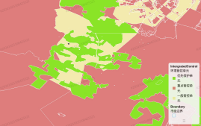  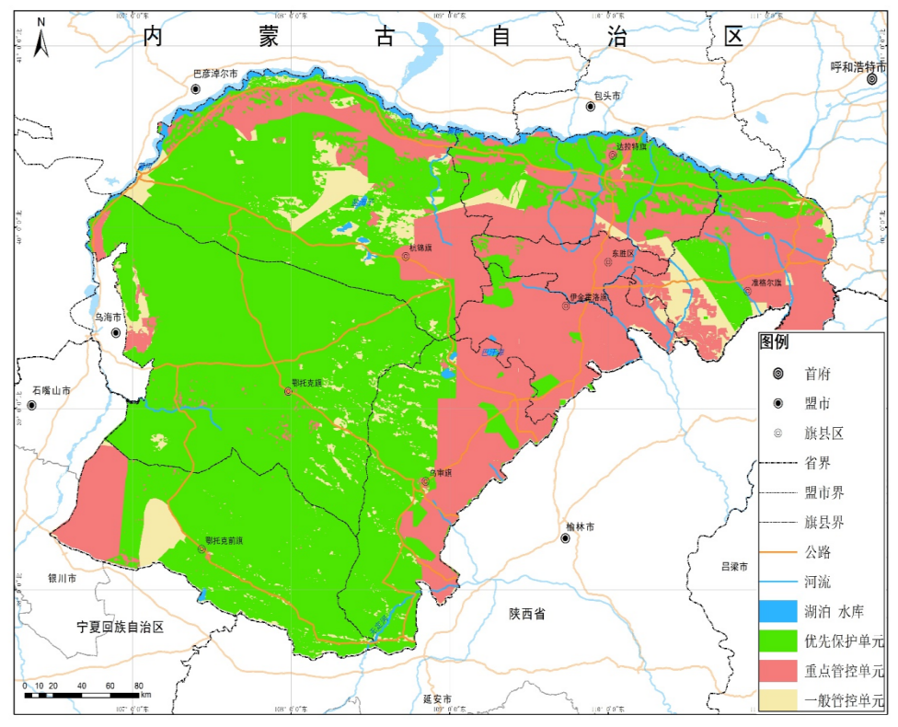  本项目位置  图1 鄂尔多斯市环境管控单元图  ②环境质量底线  “环境质量底线”是国家和地方设置的大气、水和土壤环境质量目标，也是改善环境质量的基准线。  本项目所在区域大气环境质量满足《环境空气质量标准》（GB3095-2012）二级的要求；声环境质量满足《声环境质量标准》（GB3096-2008）2类标准。本项目大气污染物主要为粉尘，经采取相应治理措施后可达标排放；生活污水由化粪池收集后定期拉运至阿镇生活污水处理厂，生产废水全部回用，不外排；项目固体废物全部妥善处理，不直接排入外环境，项目污染物均能有效处理，不会明显降低区域环境质量现状，因此项目的建设不会对当地环境质量底线造成冲击。  ③资源利用上线  按照自然资源资产“只能增值、不能贬值”的原则，以保障生态安全和改善环境质量为目的，参考自然资源资产负债表，结合自然资源开发利用效率，提出的分区域分阶段的资源开发利用总量、强度、效率等上线管控要求。  本项目运营期会消耗一定量的水、电资源，不会突破当地资源利用上线。  ④生态环境准入清单  根据鄂尔多斯市生态环境局关于发布《鄂尔多斯市生态环境准入清单》的通知-鄂环函〔2021〕95号，可知，本项目所在区域为一般管控单元-伊金霍洛旗一般管控区（ZH15062730001）。本项目与该管控单元管控要求及对照分析见表1-2。  表1-2 本项目与管控单元管控要求对照分析表  序号 管控要求 对照分析  1 空间布局约束 - 永久基本农田一经划定，任何单位和个人不得擅自占用或改变用途。禁止任何单位和个人破坏永久基本农田耕作层。对永久基本农田实行严格保护，确保其面积不减少、土壤环境质量不下降，除法律规定的重点建设项目选址确实无法避让外，其他任何建设不得占用。 - 本项目不涉及永久基本农田  2 资源开发效率 - 提高农业用水水平，井灌区配套低压管道输水等措施，大力推广以浅埋滴灌为主、喷灌为辅的节水设备和技术，引进培育优良作物品种、合理调整作物种植结构等农业措施。 - 本项目不属于农业项目农业  综上所述，本项目满足区域生态环境准入要求。  本项目符合“三线一单”要求。  三、选址合理性分析  本项目位于伊金霍洛镇壕赖村商砼园区A-31地块，用地性质为工业用地，伊金霍洛旗甘珠庙水源地11号水源井一级保护区距离项目区厂界约145m，伊旗自来水供水1号水源井保护范围为取水口周边30-50米，故项目不在水源井的保护范围之内；地下潜水流向为东南向西北，项目不在水源井上游，不对水源井造成影响。本项目不占用基本农田及生态红线等敏感区，不涉及自然保护区、风景名胜区、基本草原、自然公园。2010年12月17日，原鄂尔多斯市环境保护局出具了鄂环监字〔2010〕1544号“关于伊金霍洛旗宏泰建材有限公司伊旗工程建筑砂石材料集散站建设项目环境影响报告表的批复”，集散站项目位于伊金霍洛旗伊金霍洛镇壕赖村五社，项目规划建设内容为37个砂石材料集散区，2012年，因城市规划建设需求，阿勒腾席热镇境内各商砼站需统一搬迁至集散站项目区，本项目区位于A-31号地块。根据鄂尔多斯市生态环境局伊金霍洛分局关于征求伊金霍洛旗商砼园区水源地范围及管控内容回复意见的函（鄂环伊函字〔2024〕7号）（见附件6），本项目占地范围不涉及伊金霍洛旗甘珠庙水源地，伊金霍洛旗甘珠庙水源地11号井一级保护区边界与本项目距离约145m，水源地未划定二级保护区及准保护区。  根据伊金霍洛旗自然资源局关于该项目用地预审与选址意见书的批复（备案号150627202400086）（见附件5），项目位于伊金霍洛镇壕赖村商砼园区A-31地块，用地性质为工业用地，有关部门和单位对项目用地无颠覆性意见，符合国土空间总体规划管控规划，不涉及各级自然保护区，不涉及生态保护红线，不涉及占用永久基本农田。  运营过程中产生的污染物采取有效的污染防治措施后实现达标排放，对周围环境影响较小。  因此，从环保角度分析，本项目的选址是合理的。  四、与水源地管理相关法律、政策及规范的符合性分析  1、与《饮用水水源地保护区污染防治管理规定》的符合性分析  本项目占地范围不涉及伊金霍洛旗甘珠庙水源地，伊金霍洛旗甘珠庙水源地11号井一级保护区边界与本项目距离约145m，水源地未划定二级保护区及准保护区。  《饮用水水源地保护区污染防治管理规定》于1989年7月10日由原国家环保局、卫生部、建设部、水利部、地矿部（89）环管字第201号公布，2010年12月22日环境保护部令第16号修改。本报告对照其中饮用水地下水源保护重点约束条款进行符合性分析。  表1-3 本项目与《饮用水水源地保护区污染防治管理规定》符合性分析  条款 具体要求 本项目情况 符合性  第十九条：饮用水地下水源各级保护区及准保护区必须遵守下列规定： - 一级保护区内禁止建设与取水设施无关的建筑物； 禁止从事农牧业活动； 禁止倾倒、堆放工业废渣及城市垃圾、粪便和其他有害废弃物； 禁止输送污水的渠道、管道及输油管道通过本区； 禁止建设油库； 禁止建立墓地。 本项目不位于一级保护区内。 符合  二、二级保护区内 （1）对于潜水含水层地下水水源地： 禁止建设化工、电镀、皮革、造纸、制浆、冶炼、放射性、印染、染料、炼焦、炼油及其他有严重污染的企业，已建成的要限期治理、转产或搬迁； 禁止设置城市垃圾、粪便和易溶、有毒有害废弃物堆放场和转运站，已有的上述站场要限期搬迁； 禁止利用未经净化的污水灌溉农田，已有的污灌农田要限期改用清水灌溉； 化工原料、矿物油类及有毒有害矿产品的堆放场所必须有防雨、防渗措施。 - 对于承压含水层地下水源地：禁止承压水和潜水的混合开采，做好潜水的止水措施。 本项目边界距离11号井一级保护区边界约145m，水源地未划定二级保护区及准保护区。该水源井开采水层为白垩系浅层承压水，本项目不涉及承压水和潜水的混合开采。 符合  （三）准保护区内 禁止建设城市垃圾、粪便和易溶、有毒有害废弃物的堆放场站，因特殊需要设立转运的，必须经有关部门批准，并采取防渗措施；当补给源为地表水体时，该地表水体水质不应低于《地面水环境质量标准》（GB3838-88）三类标准；不得使用不符合《农田灌溉水质标准》（GB5084-85）的污水进行灌溉，合理使用化肥；保护水源林、禁止毁林开荒，禁止非更新砍伐水源林。 本项目边界距离11号井一级保护区边界约145m，水源地未划定二级保护区及准保护区。本项目为新建砂石级水泥预制件加工厂项目，厂区地面硬化；沉淀池采用一般防渗，等效黏土防渗层Mb≥1.5m，渗透系数≤1.0×10⁻⁷cm/s。不涉及保护水源林的砍伐。 符合  综上所述，本项目符合《饮用水水源地保护区污染防治管理规定》中相关要求。  2、与《鄂尔多斯市集中式饮用水水源保护条例》的符合性分析  《鄂尔多斯市集中式饮用水水源保护条例》由2019年8月29日鄂尔多斯市第四届人民代表大会常务委员会第十四次会议通过，2019年9月26日内蒙古自治区第十三届人民代表大会常务委员会第十五次会议批，于2021年11月3日于鄂尔多斯市人民政府网站公开发布。  本次报告对照其中重点约束条款进行符合性分析。  表1-4 本项目与《鄂尔多斯市集中式饮用水水源保护条例》符合性分析  条款及具体要求 本项目情况 符合性  第十七条 市、旗区人民政府应当组织生态环境、公安、交通运输等有关部门和供水单位，在集中式饮用水水源保护区设立界标、宣传牌、警示牌等标志。集中式饮用水水源一级保护区边界根据需要设置隔离防护设施，实行封闭式管理。 任何单位和个人不得擅自损毁、改变、移动集中式饮用水水源保护地理界标、警示标志和隔离防护设施。 本项目不位于伊金霍洛旗甘珠庙水源地保护区。本项目施工期及运行期人员均不得擅自损毁、改变、移动集中式饮用水水源保护地理界标、警示标志和隔离防护设施。 符合  第十八条 在集中式饮用水水源准保护区内，禁止下列行为： （一）新建、扩建生物发酵、冶炼、炼焦、炼油、化工、制药、印染等对水体污染严重的建设项目，改建增加排污量的建设项目； （二）堆放、倾倒和填埋垃圾、粪便、工业废渣、放射性物品、有毒有害废弃物等固体废物； （三）从事可能严重影响集中式饮用水水源水量或者水质的矿产勘查、开采活动； （四）利用渗井、废弃矿井、废弃井孔等排放工业废水、生活污水、矿坑水； （五）使用剧毒、高毒、高残留农药或者过度使用化肥； （六）法律、法规规定的其他可能污染饮用水水源的行为。 本项目不位于伊金霍洛旗甘珠庙水源地保护区，不涉及法律、法规规定的其他可能污染饮用水水源的行为。 符合  第十九条 在集中式饮用水水源二级保护区内，禁止下列行为： （一）集中式饮用水水源准保护区内禁止的行为； （二）新建、改建、扩建排放污染物的建设项目； （三）设置排污口； （四）从事挖沙、取土、采石和其他可能造成水土流失的活动； （五）与饮用水供水无关的勘查、开采矿产资源活动； （六）法律、法规规定的其他可能污染饮用水水源的行为。 在集中式饮用水水源二级保护区内，已经建成的排放污染物的建设项目，由市、旗区人民政府依法责令拆除或者关闭。拆除或者关闭的项目和设施的所有者或者经营者的合法权益受到损害的，应当依法予以补偿。 本项目不位于伊金霍洛旗甘珠庙水源地保护区，不涉及建设集中式饮用水水源准保护区内禁止的行为。 符合  第三十三条 违反本条例第十八条第二项、第四项和第五项规定，在集中式饮用水水源一级保护区、二级保护区和准保护区内有下列行为之一的，由市人民政府生态环境主管部门责令停止违法行为，限期改正，并处以罚款；构成犯罪的，依法追究刑事责任： （一）堆放、倾倒和填埋垃圾、工业废渣、放射性物品、有毒有害废弃物的，处5万元以上20万元以下的罚款；堆放、倾倒和填埋粪便的处1000元以上5000元以下的罚款； （二）利用渗井、废弃矿井、废弃井孔等排放工业废水、生活污水和矿坑水的，处10万元以上100万元以下的罚款； （三）使用剧毒、高毒、高残留农药的，处1万元以上2万元以下的罚款。 本项目不位于伊金霍洛旗甘珠庙水源地保护区。 符合  第三十四条 违反本条例第十九条第四项规定，在集中式饮用水水源一级保护区、二级保护区内从事挖沙、取土、采石和其他可能造成水土流失活动的，由市人民政府生态环境主管部门会同相关部门责令停止违法行为，没收违法所得，并处以1万元以上10万元以下的罚款。违反本条例第十九条第五项规定，在集中式饮用水水源一级保护区、二级保护区内从事与饮用水供水无关的勘查、开采矿产资源活动的，由市人民政府生态环境主管部门责令停止违法行为、恢复原貌，没收违法所得，并处10万元以上50万元以下的罚款。 本项目不位于伊金霍洛旗甘珠庙水源地保护区，不涉及挖沙、取土、采石和其他可能造成水土流失的活动。 符合

二、建设项目工程分析
建设内容 | 1、建设项目概况  1.1基本情况  项目名称：内蒙古聚鑫源工贸有限责任公司物料生产加工及成料堆场项目  建设地点：伊金霍洛镇壕赖村商砼园区A-31地块  建设性质：新建  建设单位：内蒙古聚鑫源工贸有限责任公司  项目占地：本项目占地面积18093.6m²。  项目投资：总投资500万元，其中环保投资133.5万元，占总投资的26.7%。  生产规模：年产砂石料40万吨，15万立方米水泥制品。  1.2建设内容  建设内容主要包括两条180混凝土生产线、一条水泥预制件生产线、一条机制砂及干砂生产线、一条水洗砂生产线、原料棚、产品棚、办公及生活配套设施等。项目工程组成见表2-1。  表2-1 项目工程组成一览表  工程类别 工程名称 工程内容 备注  主体工程 生产设备区，占地面积为1750m² 混凝土生产线 钢结构全封闭搅拌楼2座，每座搅拌楼占地面积150m²。共建设2条混凝土生产线，年产15万立方米混凝土。每座搅拌楼里各设置1台180型搅拌机以及搅拌机操作室，混凝土用于本项目水泥预制件生产。 新建  水泥预制件生产线 建设一条水泥预制件生产线，将混凝土生产线产出混凝土采用模具成型，主要产品包括环保工字砖、水泥板、水泥杆。 新建  机制砂及干砂生产线 建设一条全封闭机制砂及干砂生产线，布设有料仓、颚式破碎机、滚筛、圆锥破碎机、制砂机及传送带等设备。 新建  水洗砂生产线 建设一条全封闭水洗砂生产线，布设有料仓、破碎机、滚筛、螺旋式洗砂机、脱水机、压滤机等设备。 新建  储运工程 堆料棚 总占地面积约2400m²，一层，封闭厂房，共四间，每间堆料棚占地面积约600m²，定期洒水降尘，位于项目东侧。分别用于项目干砂、机制砂、水洗砂及原料分区暂存。 新建  粉煤灰筒仓 每条混凝土生产线各配套1个200t粉煤灰筒仓，共计200吨粉煤灰筒仓2个。 新建  石粉 每条混凝土生产线各配套1个200t石粉筒仓，共计200t石粉筒仓2个。 新建  水泥筒仓 每条混凝土生产线各配套2个200t水泥筒仓，项目共计200t水泥筒仓4个，用于存储水泥。 新建  外加剂罐 每条混凝土生产线设1个20t的外加剂罐，共计2个。 新建  物料输送 每条混凝土生产线上料仓至搅拌楼设置1条全封闭骨料运输皮带，共设置2条全封闭式输送皮带机；粉料通过螺旋输送机输送至计量系统；外加剂及水设置上料泵。每条砂石料生产线均设置4条全封闭输送皮带机，用于输送产品及半成品。 新建  蓄水池 新建蓄水池1个，位于厂区东南侧，容积为150m³,暂存生产用水，生产用水由鄂尔多斯市圣圆水务集团有限责任公司提供疏干水，池底及池壁进行防渗处理，渗透系数≤1×10⁻⁷cm/s。 新建  沉淀池 项目设置1座沉淀池，容积为200m³，用于收集处理水洗砂生产过程产生的压滤废水及冲洗车辆产生的废水，回用于生产工序。 新建  辅助工程 办公生活区 砖混结构，共1层，用于员工办公休息，面积约为499.46m²。 新建  磅房和地磅 砖混结构磅房1座，磅房和地磅占地面积共96m² 新建  公用工程 供水 生活用水外购桶装纯净水；生产用水为鄂尔多斯市圣圆水务集团有限责任公司提供疏干水。 新建  供电 项目用电由当地电网提供，可满足日常需求。 新建  排水 生活污水由25.45m³化粪池收集，定期拉运至阿镇生活污水处理厂处理。 新建  供暖 本项目冬季厂区办公室供暖由电锅炉提供。 新建  环保工程 废气 水泥筒仓、粉煤灰筒仓粉尘 水泥筒仓、粉煤灰筒仓为全封闭筒仓，每个筒仓顶部均配有V2型料仓收尘机（共8套），经V2型料仓收尘机处理后分别经各呼吸孔排放。 新建  原料装卸堆存粉尘 沙场原料在全封闭式堆料棚内储存，并洒水抑尘，上料仓置于原材料棚内，输料采用全封闭皮带输送机输送，原材料堆料棚进行硬化。 新建  搅拌工序粉尘 搅拌机放置在全封闭钢结构搅拌楼内，共设置2座全封闭搅拌楼，每台搅拌机配置脉冲除尘器，共2套脉冲除尘器。 新建  钢筋加工废气 钢筋加工在全封闭式生产车间内进行。 新建  破碎、筛分及制砂粉尘 原料皮带输送全封闭设置，进料口封闭设置；破碎机、筛分机、制砂机进行湿法作业喷淋降尘。 新建  成品砂堆存粉尘 设置封闭式成品堆棚，并设置喷淋洒水抑尘； 装卸作业、场地、运输道路洒水抑尘。进厂车辆清洗。 新建  废水 生活污水 生活污水由25.45m³化粪池收集，定期拉运至阿镇生活污水处理厂处理。 新建  生产废水 洗砂废水经压滤机脱水处理后同搅拌机、运输车辆清洗废水一起进入沉淀池（容积200m³）沉淀回用于生产工序，不外排。沉淀池采用一般防渗，等效黏土防渗层Mb≥1.5m，K≤1×10⁻⁷cm/s。 新建  噪声 设备噪声 采用低噪声设备，基础减震、隔声。 新建  固废 除尘灰 除尘灰收集后返回生产工序回用。 /  沉淀池沉渣以及压滤机脱水后泥饼 沉淀池沉渣以及压滤机脱水后泥饼回用于水泥预制件生产工序。 /  废混凝土块 经人工敲碎后回用于生产。 /  废模具、废布袋 废模具、废布袋属于一般固废，交由物资回收公司回收。  废钢筋头 废钢筋头集中收集暂存于钢筋加工区，定期外售至废品回收站。 /  生活垃圾 经厂内垃圾箱收集后交由当地环卫部门定期清运处理。 /  废机油、废油桶 废矿物油产生量较少，在厂区设置1处8m²的危险废物贮存点暂存，在车辆维修后由维修单位带走，废油桶暂存于危险废物贮存点，后交由有资质单位处置。  防渗 厂区生产区为简单防渗：地面进行硬化处理；化粪池、沉淀池为一般防渗：化粪池、沉淀池采取砂垫层铺底+20cm混凝土硬化，渗透系数≤10⁻⁷cm/s；危险废物贮存点为重点防渗：危险废物贮存点内设有导流槽和集液池，危废库防渗结构层自下而上：基础防渗+2mmHDPE膜+15cm抗渗水泥+环氧树脂涂层防腐（渗透系数≤10⁻¹⁰cm/s）。 /  2、主要设备  本项目主要设备见表2-2。  表2-2 项目主要设备一览表  序号 设备名称 型号参数 数量 单位  一、 混凝土生产线  1 搅拌机 180型 2 台  2 水泥筒仓 / 4 个  3 粉煤灰 / 2 个  4 石粉 / 2 个  5 水泵 / 2 台  6 水泥筒仓 200吨/个 6 个  7 粉煤灰筒仓 200吨/个 2 个  8 外加剂储罐 20吨/个 2 个  9 皮带输送机 / 8 条  10 料仓收尘机 V2型 8 台  二、 水洗砂生产线  11 颚式破碎机 57 1 台  12 滚筛 / 1 台  14 螺旋式洗砂机 / 1 台  15 压滤机 / 1 台  16 脱水机 / 1 台  三、 干砂及机制砂生产线  17 颚式破碎机 57 1 台  18 圆锥破碎机 1324 1 台  19 滚筛 / 1 台  20 制砂机 / 1 台  21 挖机 / 1 台  四、 水泥预制件生产线  22 全自动砖成型机 10-B 型 45KW 1 台  23 数控钢筋调整机 / 2 台  24 钢筋弯箍机 / 4 台  25 钢筋切断机 / 1 台  26 模具 / 若干 个  - 产品方案  本项目年产砂石料40万吨，15万立方米水泥制品，具体品种产量根据市场要求确定，产品方案见下表。  表2-3 项目产品方案一览表  序号 名称 规格 年产量  1 水洗砂 1cm-3cm 8.5万t  2 0.5cm-1cm 8万t  3 0.5cm以下 3.5万t  4 干砂 1cm-3cm 4.5万t  5 0.5cm-1cm 3万t  6 0.5cm以下 2.5万t  7 机制砂 1cm-3cm 4.5万t  8 0.5cm-1cm 3万t  9 0.5cm以下 2.5万t  10 水泥砖 100*200*60mm、115*240*50mm、150*300*60mm及其他定制尺寸 5万m³  11 水泥板 1.22m*2.44m*0.008m、1.22m*2.44m*0.01m、1.22m*2.44m*0.012m 5万m³  12 水泥杆 Φ190*12m、Φ230*12m、Φ190*15m、Φ230*15m、Φ300*9m 5万m³  4、主要原辅材料  本项目原辅材料消耗情况见表2-4。  表2-4 主要原辅材料  序号 名称 单位 年总用量 来源  1 水泥 吨 4.5万 外购，袋装，暂存于水泥筒仓  2 沙场原料 吨 405000万 外购，暂存于堆料棚内  4 粉煤灰 吨 1.5万 外购，暂存于粉煤灰筒仓  5 水 吨 2.25万 外购疏干水暂存于蓄水池中  6 外加剂（减水剂、防冻剂） 吨 0.15万 外购，储存于外加剂储罐  7 钢筋 吨 1000 外购，存放于原料堆料棚  合计 58.5万吨 /  5、水平衡分析  （1）给水  本项目用水主要为生活用水、生产用水。  1）生活用水  本项目劳动定员10人，生活用水外购桶装纯净水，工作人员生活用水量按照《内蒙古自治区行业用水定额标准》（DB15/T385-2020），农村居民每人每天用水量为60L/d计，则工作人员生活用水量为0.6m³/d（180m³/a）。  2）生产用水  抑尘用水：目降尘用水主要为原料堆放、成品堆放等进行洒水抑尘，储料棚占地面积1800m²，堆料棚均为全封闭式，抑尘用水定额按0.5L/m²·d计，则储料棚抑尘用水量为0.9m³/d（270m³/a）。  鄂破、圆锥破及制砂等生产过程会采用水雾喷淋，喷淋用水设计用量按5L/t石子计，则喷淋水约6.67m³/d（2000m³/a）。喷淋水被石料吸收及挥发，不计入废水中。则本项目抑尘总用水为7.57m³/d（2270m³/a），全部以蒸发形式消耗。  混凝土搅拌用水：项目建成后年产混凝土15万m³，根据建设单位提供资料，混凝土搅拌用水量为22500m³/a（75m³/d）。混凝土搅拌用水全部进入产品。  搅拌机及运输车辆清洗用水：项目共有搅拌机2台，按搅拌机平均每2d冲洗一次，按冲洗水用水量每台约1.0m³/次计，搅拌机冲洗水产生量为300m³/a、1m³/d；项目共有混凝土罐车10辆，每天冲洗一次，平均每辆冲洗用水量约0.5m³/次，则10辆车辆清洗用水量为1500m³/a、5m³/d。则搅拌机及运输车辆清洗用水总量为1800m³/a、6m³/d。  生产线洗砂用水：根据建设单位的设计资料，项目筛分、破碎、洗砂工序均需用水，根据建设单位提供资料，洗砂用水量约为2.0m³/t-产品，项目需清洗的砂石料为3.5万t/a，则洗砂用水量为7万m³/a（233m³/d）。  （2）排水  1）生活污水  生活污水产生量按用水量80%计，则工作人员生活污水量为0.48m³/d（144m³/a），生活污水由化粪池收集，定期拉运至阿镇生活污水处理厂处理。  2）生产废水  ①洗砂废水的产生量为84.15m³/d，生产废水全部进入沉淀池内沉淀处理后全部循环使用，不外排。  ②污泥压滤：砂石料产品带走、蒸发损耗等按用水量的10%计，则损耗、带走的水量约7000m³/a（23.3m³/d），根据建设单位提供资料项目原料中泥土含量为1%，泥饼含水率为80%，污泥压滤后含水率30%，压滤产生水量为5050m³/a（16.83m³/d）。  ③搅拌机、运输车辆清洗废水：搅拌机清洗用水总量为1m³/d、300m³/a，废水的产生量按用水量的80%计算，则搅拌机清洗废水产生量为0.8m³/d、240m³/a；运输车辆清洗用水总量为5m³/d、1500m³/a，废水的产生量按用水量的60%计算，则运输车辆清洗废水产生量为3.0m³/d、900m³/a。搅拌机、运输车辆清洗废水经沉淀池处理后回用生产。  表2-5 本项目水平衡表 单位m³/d  序号 用水分类 用水量 排水量 耗损量 备注  1 生活用水 0.6 0.48 0.12 化粪池收集定期拉运至阿镇生活污水处理厂处理  2 堆料抑尘用水 0.9 0 0.9 蒸发损耗  3 生产抑尘用水 6.67 0 6.67 蒸发损耗  4 搅拌用水 75 0 75 全部进入产品  5 搅拌机及运输车辆清洗 6 3.8 2.2 废水经砂沉淀池沉淀后回用  6 洗砂用水 233 84.15 148.85 废水经砂沉淀池沉淀后回用，泥饼经压滤后废水回用于生产  合计 322.35 88.43 233.92 /  本项目水平衡图见图2-1。  生活用水  生活污水  污水处理站  新鲜水  0.6  0.6  0.48  0.12  损耗  75  搅拌用水  成品  堆料抑尘洒水  0.9  75  损耗0.9  84.15  16.83  20.23  搅拌机及运输车辆清洗  洗砂用水  疏干水  沉淀池  107.67  3.8  补加水2.2  损耗2.2  补加水22.9  63.52  损耗23.3  污泥压滤-3.4  生产抑尘用水  损耗6.67  6.67  图2-1 项目水平衡图 m³/d  6、劳动定员及工作制度  本项目劳动定员10人，年工作约300天，每天工作8小时。  7、总平面布置  办公生活区位于厂区东南角，生产区位于厂区西北侧，生产区主要有输送皮带、搅拌楼、水泥和粉煤灰筒仓、外加剂罐、水泥制品生产区及砂石生产线等；堆料棚位于东北侧；沉淀池及蓄水池位于厂区西南侧；厂区中部为水泥制品成品养护区；磅房以及地磅位于厂区及蓄水池中间。具体平面布置图详见附图2。
工艺流程和产排污环节 | 一、施工工艺流程简述  本项目施工期间的基础工程、主体工程、装饰工程、设备安装等工序将产生噪声、扬尘、固体废弃物和少量废水。施工期的工艺流程及产污情况图示见图2-2。  主体工程  装饰工程  设备安装  工程验收  基础工程  废气、废水、噪声、固废  图 2-2 施工期主要流程及产污环节  - 运营期工艺流程  （1）水泥制品生产  堆料棚  砂仓  筒仓  水槽  外加剂槽  计量  计量  计量  计量  计量  水泵  搅 拌 机  混凝土运输车  水泥预制品生产区  微机控制系统根据选定的配方进行计量并控制各工步动作  装载机  石子  装载机  砂子  水泥、粉煤灰  GN  GN  G  GWN  中水  N  W  进料口  钢筋  N  NGS  NS  自动制砖机  浇灌入模  入模  加工  N  N  码垛  拆模  晾晒养护  图2-3 运营期水泥预制品生产工艺流程及产污环节图  工艺流程简述：  本项目主要为水泥预制品制造，年产15万立方米水泥制品。水泥预制件生产工艺主要包括配料站配料、加水搅拌、钢筋加工、入模浇灌或制砖一体机生产、拆模、养护、产品等工序。主要生产工艺如下：  ①备料工序  砂子、石子等粗骨料采用本项目自产，于堆料棚内储存；水泥、粉煤灰等粉料分别由专用罐车运输进厂，通过罐车自带的管道以负压吸入筒仓，整个输送过程全部在封闭的管道中完成。  ②配料工序  砂子、石子由铲车从原材料库转运至各进料仓，进料仓下部安装有自动计量系统，骨料经过计量后由皮带输送泵输送到搅拌仓内；水泥、粉煤灰等粉料由螺旋输送泵输送到粉料秤斗进行计量后输送入搅拌仓；生产搅拌用水采用压力供水，由水秤斗计量后送入搅拌仓进行强制配料。本项目配料过程采用电脑控制，以保证混凝土的质量。  ③搅拌工序  经过计量后的各种原料进入搅拌仓中进行机械式强制搅拌，原料进入搅拌机时按设定的顺序进料，以减少进料时产生的粉尘。进料时产生的粉尘和搅拌时产生的粉尘通过引风机引入脉冲除尘器处理后外排。本工艺配料、搅拌全部采用电脑自动控制，可以有效保证混凝土的质量。搅拌均匀后的成品混凝土直接卸入砼罐车外运至施工现场。  ④入模成型  水泥杆及水泥板制作过程钢筋在使用前需要对钢筋进行简单加工，本项目需要对钢筋进行切断加工，加工完成的钢筋入模待混凝土浇灌。混凝土搅拌均匀后浇灌入模，入模后采用预应力张拉机进行预应力张拉，成型后进行脱模。  水泥砖制作过程为搅拌机出来的料浆通过密闭输送带送入全自动砖成型机，输送带两侧设置挡板，防止浆料溢出，经全自动砖成型机压制成型后将制品挤出。  ⑤养护  成型砖、脱模的水泥板及水泥杆，由叉车运送至室外晒场进行养护。养护方式为自然风干，养护时间为1个月，直至形成成品。拆除后好的模具重新回到生产线使用，坏掉的模具做一般固废。  （2）砂石料生产  本项目设置两条生产线，一条机制砂及干砂生产线，一条水洗砂生产线。项目原料主要为外购沙场料由汽车运输至项目堆料棚暂存，后加工生产。具体工艺流程如下：  ①水洗砂生产过程  滚筛  原料  G  颚破  运输皮带  运输皮带  洗砂机  堆料棚  压滤机  沉淀池  ≥3cm  1-3cm、0.5-1cm  ≥0.5cm  G、N  G、N  G、N  G  W、N  W、N、S  G、N  图2-4 运营期水洗砂生产工艺流程及产污环节图  A.物料储存：原料由汽车运输进厂，暂存至原料堆料棚，在卸料区进行区域性。  B.破碎、筛分：原料通过皮带输送进入滚筛内分级，按照粒径将物料分为三种规格，分别为1cm≤粒径＜3cm、0.5cm≤粒径＜1cm、粒径＜0.5cm。粒径大于3cm的通过皮带运输进入破碎机破碎后返回至滚筛进行筛分，粒径1cm≤粒径＜3cm、0.5cm≤粒径＜1cm通过皮带运输进入成品堆料棚，将小于0.5cm送至洗砂机清洗。  C.洗砂：将粒径小于0.5cm的物料在洗砂机中进行加工，厂区设沉淀池，充分沉淀洗砂废水中的泥浆泥沙等，底部沉淀的泥沙泥浆设置压滤机进行压滤。洗砂处理后的砂料砂即为成品，成品砂料进入成品堆料棚内暂存。  ②干砂及机制砂生产过程  G、N  颚破  运输皮带  运输皮带  制砂机  堆料棚  ≥3cm  1-3cm  ＜0.5cm  滚筛  G、N  G、N  G、N  0.5-1cm  滚筛  圆破  G、N  G  原料  G、N  G、N  G  ＜1cm  图2-5 运营期机制砂生产工艺流程及产污环节图  G、N  G、N  G、N  颚破  运输皮带  运输皮带  ≥3cm  1-3cm  ＜0.5cm  滚筛  G、N  G、N  堆料棚  0.5-1cm  ＜1cm  圆破  滚筛  G、N  原料  G  G  图2-6 运营期干砂生产工艺流程及产污环节图  A.物料储存：原料由汽车运输进厂，暂存至原料堆料棚。  B.破碎、筛分：原料通过皮带输送进入颚式破碎机破碎，第一次破碎后原料进入滚筛内分级，按照粒径将物料分为两种规格，分别为1cm≤粒径＜3cm、粒径＜1cm。粒径大于3cm的通过皮带运输返回颚式破碎机破碎后返回至滚筛进行筛分，1cm≤粒径＜3cm过皮带运输进入成品堆料棚，粒径＜1cm进入圆锥破碎机进行二次破碎，破碎后半成品进入滚筛再次分级，按照粒径将物料分为两种规格，分别为0.5cm≤粒径＜1cm、粒径＜1cm，0.5cm≤粒径＜1cm通过皮带运输进入成品堆料棚，干砂工艺所有产品均通过皮带运输进入成品堆料棚，机制砂工艺将小于0.5cm送至制砂机。  C.机制砂：将粒径小于0.5cm的物料在制砂机中进行加工，处理后的砂料砂即为成品，成品砂料进入成品堆料棚内暂存。  主要污染工序：  - 施工期污染工序  1、废气：施工扬尘和施工机械废气。  2、废水：废水主要为施工废水和施工人员的生活污水。  3、噪声：主要为施工机械的噪声及运输车辆噪声。  4、固废：主要为施工过程的施工废弃材料以及施工人员生活垃圾。  二、运营期污染工序  1、废气：主要有搅拌粉尘、筒仓粉尘、原料及成品装卸堆存粉尘、破碎及筛分粉尘、钢筋加工废气及制砂粉尘。  2、废水：主要为生活污水和生产废水。  3、噪声：主要为生产设备运行产生的机械噪声。  4、固体废弃物：主要为除尘灰、沉淀池沉渣以及压滤机脱水后泥饼、废混凝土块、废钢筋头、废模具、废布袋、员工生活垃圾及废机油、废油桶等。
与项目有关的原有环境污染问题 | 无

三、区域环境质量现状、环境保护目标及评价标准
区域  环境  质量  现状 | 1、环境空气质量现状  （1）基本污染物环境质量现状及达标区判定  根据2023年《内蒙古自治区生态环境状况公报》统计数据，鄂尔多斯市2022年PM_{2.5}、PM₁₀、SO₂、NO₂年均浓度分别为；20μg/m³、51μg/m³、10μg/m³、23μg/m³；CO，24小时平均第95百分数浓度为0.9mg/m³，O₃日最大平均值第90百分位数浓度为148ug/m³。各污染物平均浓度均低于《环境空气质量标准》（GB3095-2012）及其修改单二级标准。因此，鄂尔多斯市环境空气质量属于达标区。区域空气质量现状评价见下表。  表3-1区域空气质量现状评价表  污染物 年评价指标 现状浓度 （μg/m³） 标准值 （μg/m³） 占标率/% 达标情况  SO₂ 年平均质量浓度 10 60 16.67 达标  NO₂ 年平均质量浓度 23 40 57.50 达标  PM₁₀ 年平均质量浓度 51 70 72.86 达标  PM_{2.5} 年平均质量浓度 20 35 57.14 达标  O₃ 8小时平均质量浓度 148 160 92.50 达标  CO 第95百分位数日平均 0.9mg/m³ 4mg/m³ 22.50 达标  （2）其他污染物补充监测  为监测项目区TSP环境空气质量现状，按照建设项目环境影响报告表编制技术指南（污染影响类）（试行）要求，结合厂址所在区域地形特点以及当地气象特征，本次TSP质量现状监测由内蒙古皓天环境检测有限责任公司于2024年9月25日至2024年9月27日进行了采样。  项目环境空气质量现状监测在厂区内及敏感点处布设2个大气监测点，监测点位在项目所在地，具体见表3-2及附图4。  表3-2 环境空气质量现状监测点位一览表  编号 监测点名称 与项目的方位 距离（m）  1 项目区 - -  2 敏感点 SE 113  监测结果见表3-3。  表3-3 补充监测统计结果一览表 单位：mg/m³  采样时间 结果记录 TSP日均值 测定结果 （mg/m³）  项目区 敏感点  2024.9.25 138 135  2024.9.26 169 169  2024.9.27 162 155  参照标准：《环境空气质量标准》 GB 3095-2012 二级浓度限值 300  监测结果表明，监测区域TSP日均浓度满足《环境空气质量标准》（GB3095-2012）中二级标准。  - 声环境质量现状  据《建设项目环境影响评价报告表编制技术指南（污染影响类）试行》，项目厂界外50m范围内不存在声环境保护目标，因此不开展声环境现状监测。  - 地下水质量现状  根据《建设项目环境影响报告表编制技术指南（污染影响类）（试行）》，“地下水、土壤环境原则上不开展环境质量现状调查。建设项目存在土壤、地下水环境污染途径的，应结合污染源、保护目标分布情况开展现状调查以留作背景值”。  本项目评价地下水环境质量现状引用内蒙古华智鼎环保科技有限公司于2022年7月19日、20日对“鄂尔多斯市龙鑫市政工程有限公司沥青混合物、三合土拌合站项目”开展的地下水环境质量现状监测数据。  表3-4 地下水环境现状监测布点表  监测点位 与本项目距离/方向 频次 监测因子  地下水☆1 E109°35′39.49″，N39°29′24.83″ 1061m/NW 连续监测2天，每天各取样监测一次 K⁺、Na⁺、Ca²⁺、Mg²⁺、CO₃²⁻、HCO₃⁻、Cl⁻、SO₄²⁻、pH、氨氮、硝酸盐、亚硝酸盐、挥发性酚类、氰化物、砷、汞、六价铬、总硬度、铅、氟、镉、铁、锰、溶解性总固体、高锰酸盐指数、硫酸盐、氯化物、总大肠菌群、菌落总数、石油类  地下水☆2 E109°35′25.57″，N39°29′6.12″ 929m/W  地下水3☆3 E109°34′45.01"，N39°28′44.89" 1798m/SW  地下水监测结果见表3-5。  表3-5 地下水监测结果表  日期 检测项目 单位 采样点位 标准 限值 是否 达标  地下水1 地下水2 地下水3  2022年 7月 19日 pH 无量纲 7.18 7.38 7.46 6.5~8.5 是  可溶性阳离子K⁺ mg/L 11.8 9.34 9.54 -- --  可溶性阳离子Na⁺ mg/L 73.1 54.2 57.6 -- --  可溶性阳离子Ca²⁺ mg/L 67.3 64.3 53.8 -- --  可溶性阳离子Mg²⁺ mg/L 56.5 42.3 36.3 -- --  无机阴离子Cl⁻ mg/L 129 113 105 -- --  无机阴离子SO₄²⁻ mg/L 131 74.2 93.6 -- --  重碳酸盐 mg/L 203 198 225 -- --  碳酸盐 mg/L 0 0 0 -- --  氨氮 mg/L 0.212 0.234 0.204 ≤0.50 是  亚硝酸盐氮 mg/L 0.014 0.011 0.005 ≤1.00 是  硝酸盐氮 mg/L 10.9 9.64 8.18 ≤20.0 是  挥发酚 mg/L 0.0003L 0.0003L 0.0003L ≤0.002 是  氰化物 mg/L 0.004L 0.004L 0.004L ≤0.05 是  汞 mg/L 0.00004L 0.00004L 0.00004L ≤0.001 是  砷 mg/L 0.0003L 0.0003L 0.0003L ≤0.01 是  镉 mg/L 0.0001L 0.0001L 0.0001L ≤0.005 是  六价铬 mg/L 0.004L 0.004L 0.004L ≤0.05 是  铅 mg/L 0.001L 0.001L 0.001L ≤0.01 是  铁 mg/L 0.03L 0.03 0.03L ≤0.3 是  锰 mg/L 0.01L 0.01L 0.01 ≤0.10 是  总硬度 mg/L 415 342 274 ≤450 是  溶解性总固体 mg/L 618 507 489 ≤1000 是  耗氧量 mg/L 1.34 1.27 1.44 ≤3.0 是  硫酸盐 mg/L 148 86.3 104 ≤250 是  氯化物 mg/L 142 127 114 ≤250 是  总大肠菌群数 MPN/100mL 1 2 2 ≤3.0 是  细菌总数 CFU/mL 51 36 40 ≤100 是  氟化物 mg/L 0.56 0.62 0.59 ≤1.0 是  2022年 7月 20日 pH 无量纲 7.17 7.39 7.45 6.5~8.5 是  可溶性阳离子K⁺ mg/L 11.8 9.32 9.55 -- --  可溶性阳离子Na⁺ mg/L 73.4 54.4 57.5 -- --  可溶性阳离子Ca²⁺ mg/L 67.2 64.1 53.9 -- --  可溶性阳离子Mg²⁺ mg/L 56.7 42.0 36.5 -- --  无机阴离子Cl⁻ mg/L 129 114 104 -- --  无机阴离子SO₄²⁻ mg/L 132 74.5 93.4 -- --  重碳酸盐 mg/L 205 201 224 -- --  碳酸盐 mg/L 0 0 0 -- --  氨氮 mg/L 0.220 0.236 0.210 ≤0.50 是  亚硝酸盐氮 mg/L 0.016 0.010 0.006 ≤1.00 是  硝酸盐氮 mg/L 10.8 9.65 8.22 ≤20.0 是  挥发酚 mg/L 0.0003L 0.0003L 0.0003L ≤0.002 是  氰化物 mg/L 0.004L 0.004L 0.004L ≤0.05 是  汞 mg/L 0.00004L 0.00004L 0.00004L ≤0.001 是  砷 mg/L 0.0003L 0.0003L 0.0003L ≤0.01 是  镉 mg/L 0.0001L 0.0001L 0.0001L ≤0.005 是  六价铬 mg/L 0.004L 0.004L 0.004L ≤0.05 是  铅 mg/L 0.001L 0.001L 0.001L ≤0.01 是  铁 mg/L 0.03L 0.03 0.03L ≤0.3 是  锰 mg/L 0.01L 0.01L 0.01 ≤0.10 是  总硬度 mg/L 413 341 276 ≤450 是  溶解性总固体 mg/L 617 504 492 ≤1000 是  耗氧量 mg/L 1.32 1.26 1.43 ≤3.0 是  硫酸盐 mg/L 147 86.8 105 ≤250 是  氯化物 mg/L 143 126 116 ≤250 是  总大肠菌群数 MPN/100mL 1 2 2 ≤3.0 是  细菌总数 CFU/mL 49 36 41 ≤100 是  氟化物 mg/L 0.57 0.61 0.58 ≤1.0 是  由监测结果可知，各监测点位、各监测项目均符合《地下水质量标准》（GB/T14848-2017）Ⅲ类标准。  - 土壤环境  根据《建设项目环境影响报告表编制技术指南》（污染影响类）（试行），原则上不开展地下水、土壤环境质量现状调查。  项目产生的生产废水经沉淀池沉淀后，回用于生产工序，不外排；生活污水由化粪池收集后送往阿镇污水处理厂，本项目厂区、沉淀池以及压滤机区进行硬化和防渗处理，不会对土壤和地下水产生污染，因此，本次未开展土壤环境质量现状调查。  5、伊金霍洛旗甘珠庙水源地  甘珠庙水源地属于阿镇城镇供水主要水源之一，是由旗自来水公司于2007年开始建设。水源地位于内蒙古自治区鄂尔多斯市伊金霍洛旗伊金霍洛镇，西起公尼召河，东至甘珠日庙河；南起根皮庙，北至车家渠；面积约217km²，其地理坐标为：东经109°35'00.5"～109°44'19.8"，北纬39°22'47.3"～39°32'13.8"。  按照《鄂尔多斯市伊金霍洛旗甘珠庙集中式饮用水水源地保护划定方案》，水源地总面积为217.76平方公里，涉及伊金霍洛镇6个村24个社（涉及水源井34眼）和阿镇车家渠村（涉及水源井1眼），共计水源井35眼。目前，该处水源地运行供水井33眼、未运行2眼。该水源地批复年取水量为503.7万立方米，年平均取水量为300万立方米。  水源地位于鄂尔多斯盆地东缘西倾平缓似水平状的台阶区，地下水的补给来源主要是大气降水的入渗补给，其次为西侧及西南侧地下水的侧向补给。水源地内最具供水意义的是下部厚度巨大的浅层承压水，由白垩系下统志丹群碎屑岩类第三、四岩段和第二岩段两个含水岩组组成一个统一的含水综合体，且没有稳定的区域隔水层，该含水综合体厚度121.49～211.86m，平均171.84m，水位埋深6.83～58.57m，抽水试验单井涌水量264.21～864.34m³/d，水质良好，矿化度＜1g/L。  本项目周边分布有甘珠庙水源地11号水源井，水源井中心坐标为109.600333，39.483417，以该水源井为圆心，50m为半径的外切线所形成的正方形区域为一级保护区。本项目位于甘珠庙水源地11号水井西侧，本项目厂界距离水源井约为147m，本项目厂区地面硬化，沉淀池以及砂石分离区进行防渗处理，等效黏土防渗层Mb≥1.5m，渗透系数≤1.0×10⁻⁷cm/s。对地下水环境影响较小。
环境  保护  目标 | 项目位于伊金霍洛镇壕赖村商砼园区A-31地块，本项目评价区域内无国家公园、自然公园、世界自然遗产、生态保护红线、自然保护区、风景名胜区、饮用水源保护区及其他需要特别保护的生态敏感区域，该区域内没有珍稀动植物资源、自然保护区、重点文物等重点保护目标。本项目环境保护目标见表3-6。  表3-6 环境保护对象及保护目标一览表  环境要素 保护目标 相对厂址 人数 保护级别  方位 距离（m）  环境空气 壕赖村居民1 东侧 113m 9户28人 《环境空气质量标准》（GB 3095-2012）二级标准  壕赖村居民2 东北侧 271m 6户20人  壕赖村居民3 西南侧 437m 1户3人  壕赖村居民4 西侧 929m 3户11人  声环境 项目周边50m范围内无居民区、医院、学校、机关、科研单位、住宅等需要保持安静的建筑物 《声环境质量标准》（GB 3096-2008）2类标准  地下水 项目厂界外500m范围内无饮用水水井 《地下水质量标准》（GBT 14848-2017）III类标准  本项目位于甘珠庙水源地11号水源井东侧，本项目厂界距离水源井最近距离为147m。
污染  物排  放控  制标  准 | 1、废气排放标准  施工期大气污染物满足《大气污染物综合排放标准》（GB16297-1996）表2中无组织排放监控浓度限值；  运营期有组织颗粒物排放执行《水泥工业大气污染物排放标准》（GB4915-2013）中表1现有与新建企业大气污染物排放限值；无组织颗粒物执行《水泥工业大气污染物排放标准》（GB4915-2013）中表3大气污染物无组织排放限值要求。  表3-7 水泥工业大气污染物排放标准有组织排放限值 单位：mg/m³  序号 污染物 生产过程 生产设备 排放限值  1 颗粒物 散装水泥中转站及水泥制品生产 水泥仓及其他通 风生产设备 20  表 3-8 水泥工业大气污染物排放标准无组织排放限值 单位：mg/m³  序号 污染物项目 限值 限值含义 无组织排放监控位置  1 颗粒物 0.5 监控点与参照点总悬浮颗粒物（TSP）1小时浓度值的差值 厂界外20m处上风向设参照点，下风向设监控点  2、废水排放标准  本项目运营期无生产废水排放，生活污水由化粪池收集，定期拉运至阿镇生活污水处理厂处理。  3、噪声排放标准  施工期噪声排放执行《建筑施工场界环境噪声排放标准》（GB12523-2011）中相关标准；营运期噪声排放执行《工业企业厂界环境噪声排放标准》（GB12348-2008）中的2类声环境功能区标准。  表3-9 环境噪声排放标准 单位：dB（A）  标准名称 昼间 夜间  《建筑施工场界环境噪声排放标准》 70 55  《工业企业厂界环境噪声排放标准》 60 50  4、固体废物标准  一般工业固废废弃物执行《一般工业固体废物贮存和填埋污染控制标准》(GB18599-2020)，危险废物执行《危险废物贮存污染控制标准》（GB 18597-2023）。
总量  控制  指标 | 无

四、主要环境影响和保护措施
施工  期环  境保  护措  施 | 施工期环境保护措施  施工内容主要包括基础工程、主体工程、设备安装等。施工期产生的污染物主要为施工扬尘、施工机械废气、施工噪声、施工废水和生活污水、生活垃圾及施工固废等。  1、大气环境保护措施  本项目施工过程中产生的废气主要来自场地平整、建筑材料运输及装卸过程产生的扬尘、各类施工机械和运输车辆所排放的废气。  （1）施工扬尘  施工扬尘主要为场地内扬尘，主要产生在以下环节：①底层开挖、回填和现场堆放扬尘；②建筑材料的搬运及堆放扬尘；③施工垃圾的清理及堆放扬尘；④物料运输车辆造成的道路扬尘。  为把建设项目施工期的扬尘污染降到最低，针对施工阶段提出如下防治措施：  ①施工作业区四周设置围挡；  ②施工过程中通过洒水车运水至场地运输通道，及时洒水以减少汽车行驶扬尘；  ③限制运输车辆的行驶速度，场地内行车速度不得超过15km/h；  ④起尘原材料覆盖存放；  通过采取以上措施后，可大幅度降低施工造成的大气污染，施工期扬尘基本控制在施工现场范围内，满足《大气污染物综合排放标准》（GB16297-1996）表2新污染源大气污染物排放限值的要求。另外，施工产生的扬尘属短期污染，其影响将随施工行为的结束而结束。因此在采取严格的防尘措施后，施工期扬尘的影响将大大地降低，其对环境的影响也将随施工的结束而消失。  （2）施工机械废气  本项目施工过程使用的施工机械与运输车辆在施工过程和运输过程中会排放废气，污染物以NOx、SO₂、CO、烃类和烟尘为主。该类源一般具有排放量小、间歇性、短期性和流动性的特点，类似调查结果显示该类废气源对局部地区的环境影响较轻，不会造成大的影响。在施工过程中，禁止运输车辆超载；加强施工机械的日常保养和维护；禁止使用废气排放超标的车辆。在采取以上措施后，施工机械废气对局部区域环境影响较小。  2、水环境保护措施  为减少施工期的废水污染，应采取的措施是：施工期施工废水主要为设备清洗水，设备清洗水中SS和矿物油含量较高，应设防渗沉淀池收集沉淀后用于抑尘，不外排，要求均匀喷洒，严禁形成地表径流。预计施工期对水环境的影响较小。施工人员生活污水利用办公生活楼化粪池收集，最后送往阿镇生活污水处理站，不外排。随着施工期的结束，该类污染将随之结束。  3、固体废物环境保护措施  施工期产生的固体废物主要是废钢材、废弃包装材料等施工废弃材料和施工人员的生活垃圾。  为防止施工期固体废物对周围环境带来不利影响，要求施工单位在工程施工期采取以下污染防治措施：  （1）废钢材和包装材料等固体废物必须妥善处理，及时清运；  （2）合理规划施工方案，科学布局施工材料堆放场；  （3）当车辆运输散体材料和废弃物时，必须密闭、包扎、覆盖，不得沿途漏撒，要按照指定的路线行驶；  （4）施工结束后，要对废弃钢材和包装材料等固体废物及时收集，合理处置，废弃钢材外售，废包装材料交由环卫部门处置，以防造成二次污染；  只要严格按照上述措施，加强管理，对各类固体废物分类收集，合理处置，施工期固体废物对环境的影响较小。  4、声环境保护措施  项目施工期噪声源主要为施工机械和运输车辆，其特点是间歇或阵发性的，并具备流动性，噪声较高。拟采取的防治措施如下：  为避免施工过程对周边居民正常生活产生不利影响，建设方要严格按照本环评提出的噪声污染防治措施去做，尽量减少施工噪声对周围环境的影响。  ①合理安排施工时间制定施工计划，尽可能避免大量高噪声设备同时施工。  ②施工时选用噪声符合国家相关标准的施工设备。加强设备维护和保养，保持机械润滑，减少运行噪声；同时加强管理，以减少因施工设备维护和保养不当产生的噪声。  ③按操作规范操作机械设备，减少操作过程中的碰撞噪声，并对工人进行环保方面的教育。  ④加强施工管理，优化施工场地布置。  ⑤施工期交通运输噪声对环境影响较大，应尽量减少夜间运输；适当限制大型载重车的车速；对运输车辆定期维修、养护。  通过采取以上措施，施工期产生的噪声可满足《建筑施工场界环境噪声排放标准》（GB12523-2011），对周围环境影响较小。并且施工期噪声影响是一定时间、一定范围的，随着施工期的结束，噪声影响也将随之消失。  综上所述，项目施工期间对周围环境会产生一些不利影响，但由于施工期较短，施工期对环境所产生的不利影响会随着施工的结束而消除。
运营  期环  境影  响和  保护  措施 | 一、大气影响分析  项目废气主要为原料装卸堆存粉尘、水泥筒仓和粉煤灰筒仓呼吸孔粉尘、搅拌工序产生的粉尘、钢筋加工废气、破碎、筛分及制砂粉尘、成品砂堆存粉尘。  （1）沙场原料及成品装卸、堆存引起的扬尘  本项目砂场原料装卸、堆存起尘产生一定的扬尘。本项目原料全部置于全封闭储棚内，车间内洒水降尘；本项目沙场原料上料仓位于全封闭原料堆料棚内，项目砂、石提升以密闭皮带输送方式完成。  根据《排放源统计调查产排污核算方法和系数手册》（2021年6月）附表2工业源固体物料堆场颗粒物核算系数手册，“工业企业固体物料堆存颗粒物包括装卸扬尘和风蚀扬尘”。  颗粒物产生量核算公式如下：  式中：P——颗粒物产生量，t/a；  ZC_{y}——装卸扬尘产生量，t/a；  FC_{y}——风蚀扬尘产生量，t/a；  Nc——年物料运载车次（车）；  D——单车平均运载量（吨/车），本项目年装卸、堆存原料共计405000吨，即Nc×D=405000t，装卸、堆存成品共计400000吨；  (a/b)——装卸扬尘概化系数（kg/t）；a指各省风速概化系数，内蒙古自治区取0.0017，b指物料含水率概化系数，参照14各种石灰石产品，取0.0017；  E_{f}——堆场风蚀扬尘概化系数，（kg/t），参照14各种石灰石产品，取3.6062；  S——堆场占地面积（m²），本项目原料堆料棚面积600m²，成品堆料棚面积1800m²。根据计算，本项目原料堆存及装卸粉尘产生量为5.02t/a，成品堆存及装卸粉尘产生量为13.66t/a。  颗粒物排放量核算公式如下：  式中：Uc——颗粒物排放量，t/a；  P——颗粒物产生量，t/a；  Cm——颗粒物控制措施控制效率（%），本项目使用喷淋洒水降尘，控制效率为74%；  Tm——堆场类型控制效率（%），本项目设置全封闭式厂房，取99%；  经计算，原料装卸、堆存粉尘排放量为Uc=0.013t/a。  根据计算，本项目原料砂子石子装卸、堆存引起的扬尘产生量为5.02t/a，成品粉尘堆存及装卸产生量为13.66t/a，此外本项目为原料堆料棚为全封闭棚，洒水喷淋降尘，最终原料装卸、堆存逸散0.013t/a，成品装卸、堆存逸散0.035t/a。粉尘对周边环境影响较小。  （2）水泥筒仓、粉煤灰筒仓呼吸孔粉尘  本项目水泥、粉煤灰为筒仓储藏，共设有8个筒仓。项目所使用的水泥、粉煤灰等粉状原料由密封罐车运至厂区内，正压送入相应原料筒仓内储存。在输送过程中，伴随着仓内压力的增加，压缩空气会通过仓顶呼吸口释放压力，此时会排放一定量的粉尘。每个筒仓分别设置1台V2型料仓收尘机过滤粉尘，经V2型料仓收尘机截留物料后，少量从仓顶排气孔排至大气中。  参考《排放源统计调查产排污核算方法和系数手册》中“3021水泥制品制造（含3022砼结构构件制造、3029 其他水泥类似制品制造）行业系数手册”中混凝土制品-物料输送储存粉尘产污系数为0.12kg/t-产品，废气量以20Nm³/t-产品计。  本项目混凝土年产量为15万m³，年生产混凝土重量为34.7万吨，经计算得出混凝土颗粒物产生量41.64t/a，废气量为6940000m³/a。每个水泥筒仓、粉煤灰筒仓上方配套V2型料仓收尘机，共计8台，除尘效率可达99.7%，处理后的废气由顶端排气口排放，除尘器收集的粉尘回落到筒仓内。本项目水泥筒仓、粉煤灰筒仓粉尘经V2型料仓收尘机除尘处理后，粉尘排放量为0.12t/a，有组织粉尘排放浓度17.29mg/m³，满足《水泥工业大气污染物排放标准》（GB4915-2013）表1排放限值要求（20mg/m³）。  （3）搅拌工序粉尘  本项目搅拌工序在全封闭搅拌机内进行，搅拌作业先加水后搅拌，为湿式搅拌，颗粒物产生量较小，根据《排放源统计调查产排污核算方法和系数手册》中“3021水泥制品制造（含3022砼结构构件制造、3029其他水泥类似制品制造）行业系数手册”中“混凝土制品—物料混合搅拌”颗粒物产污系数为0.13千克/吨-产品，废气量产污系数为25标立方米/吨-产品。  本项目混凝土年产量为15万m³，年生产混凝土重量为34.7万吨，则粉尘产生量为45.11t/a。项目皮带输送机全封闭，每台搅拌机采用1座钢结构搅拌楼进行全封闭，皮带输送机和搅拌主机之间用帆布软连接，每台搅拌机配有1台脉冲除尘器，除尘器直接安装在缓存斗盖上，缓存斗盖与搅拌机为封闭状态，经除尘后直接通过排气口排放，除尘效率≥99.7%，经计算物料混合搅拌粉尘呈无组织形式排放量为0.13t/a。  （4）钢筋加工废气  本项目钢筋加工区采用钢筋切断机对钢筋进行简单加工，此过程会产生一定量的废气，参考同类钢结构加工企业，钢筋加工过程中废气产生量按0.01kg/t计，本项目年加工钢筋1000t，则钢筋加工过程中废气产生量为0.1t/a，主要为金属颗粒物，钢筋加工在全封闭式生产车间内进行，颗粒物在车间内自行沉降，逸散到外面环境中的很少，经厂房阻挡，可抑制85%的废气外散，经采取措施后钢筋加工废气排放量为0.085t/a。  （5）破碎、筛分及制砂粉尘  筛分主要将物料分为三种粒径，筛分产生的粉尘参照《排放源统计调查产排污核算方法和系数手册》中3039其他建筑材料制造行业系数表，筛分工序颗粒物产生系数1.89kg/t-产品，项目最终砂石料产量为40万t，该工序湿法作业，在滚筛进料口设置喷淋装置，抑尘效率按90%计（来源《排放源统计调查产排污核算方法和系数手册》中3039其他建筑材料制造行业系数湿式除尘的末端治理技术平均去除效率90%），则筛分过程中颗粒物排放量为75.6t/a，筛分在封闭机器内进行，约有80%抑尘作用，则排入外环境的粉尘量为15.12t/a。  破碎产生的粉尘参照《排放源统计调查产排污核算方法和系数手册》中3039其他建筑材料制造行业系数，破碎工序颗粒物产生系数1.89kg/t-产品，该工序湿法作业，项目最终砂石料产量为40万t，破碎过程中破碎机密闭破碎，在破碎机进料口设置喷淋装置，抑尘效率按90%计（来源《排放源统计调查产排污核算方法和系数手册》中3039其他建筑材料制造行业系数湿式除尘的末端治理技术平均去除效率90%），则破碎过程中颗粒物排放量为75.6t/a，破碎在封闭机器内进行，约有80%抑尘作用，则排入外环境的粉尘量为15.12t/a。  制砂机将物料精细化，使其成为粒径更小的机制砂产品。类比同类项目制砂工序产污系数为0.05kg/t-原材料，进入制砂工序原料按2.5万t/a计，制砂工序中原料均已湿式喷淋处理，同时在制砂机及整形机进出口设置雾化喷淋装置降尘处理，从而起到加湿物料、捕捉粉尘、抑制扬尘的作用，根据同类型项目处理经验，湿法加工原料源头降尘效率可达80%，则制砂工序产生粉尘0.25t/a。  表4-1 本项目废气产排情况汇总表  污染源名称 排放形式 排气量（m³/a） 污染物 产生量t/a 产生速率kg/h 处理措施 处理效率 排放浓度mg/m³ 排放量 t/a 排放速率kg/h 执行标准  粉料筒仓粉尘 有组织 6940000 颗粒物 41.46 5.78 密闭筒仓，每个筒仓设置V2型料仓收尘机，共8个 99.7% 17.29 0.12 0.02 《水泥工业大气污染物排放标准》（GB4915-2013）中表1现有与新建企业大气污染物排放限值  搅拌工序粉尘 无组织 / 颗粒物 45.11 18.79 搅拌机采用钢结构搅拌楼进行全封闭，共设置2座全封闭搅拌楼，皮带输送机和搅拌机之间用帆布软连接，每台搅拌机脉冲除尘器，共2个脉冲除尘器。 99.7% / 0.13 0.054 无组织颗粒物执行《水泥工业大气污染物排放标准》（GB4915-2013）中表3大气污染物无组织排放限值要求。  钢筋加工废气 / 颗粒物 0.1 0.04 全封闭式生产车间，抑尘效率为85% / 0.085 0.035  原料装卸堆存 / 颗粒物 5.02 0.69 喷淋洒水降尘，控制效率为74%；全封闭式厂房，控制效率为99%。 / 0.013 0.001  成品装卸堆存 / 颗粒物 13.66 1.89 喷淋洒水降尘，控制效率为74%；全封闭式厂房，控制效率为99%。 / 0.035 0.004  筛分粉尘 / 颗粒物 756 315 料皮带输送全封闭设置，进料口封闭设置；破碎机、筛分机、制砂机处湿法作业喷淋降尘。 / 15.12 6.3  破碎粉尘 / 颗粒物 756 315 / 15.12 6.3  制砂粉尘 / 颗粒物 1.25 0.52 / 0.25 0.104  根据上述源强分析，本项目有组织废气主要为水泥筒仓和粉煤灰筒仓粉尘，全厂有组织排放量为0.12t/a，经各料仓收尘机处理后排放，排放浓度为17.29mg/m³满足《水泥工业大气污染物排放标准》（GB4915-2013）20mg/m³标准限值；全厂无组织排放量为30.753t/a，本项目原料及成品全部置于全封闭原料堆料棚内，沙场原料上料仓位于全封闭原料堆料棚内，全封闭原料堆料棚洒水降尘；搅拌工序粉尘通过采取搅拌楼全封闭并配有脉冲除尘器除尘，钢筋加工在全封闭式生产车间内进行，原料皮带输送全封闭设置，进料口封闭设置；破碎机、筛分机、制砂机处湿法作业喷淋降尘，通过以上治理措施，厂界无组织粉尘可满足《水泥工业大气污染物排放标准》（GB4915-2013）0.5mg/m³标准限值。  二、水环境影响分析  （1）生活污水  本项目劳动定员10人，生活用水外购桶装纯净水，工作人员生活用水量按照《内蒙古自治区行业用水定额标准》（DB15/T385-2020），农村居民每人每天用水量为60L/d计，则工作人员生活用水量为0.6m³/d（180m³/a），生活污水产生量按用水量80%计，则工作人员生活污水量为0.48m³/d（144m³/a），参考典型生活污水水质，主要污染物浓度为COD400mg/L、BOD₅200mg/L、SS220mg/L、NH₃-N35mg/L、TP8mg/L。本项目生活污水采用化粪池进行预处理，一般化粪池的COD去除率为15%、BOD₅去除率为10%、SS去除率为30%，氨氮去除率为3%、TP去除率为20%。生活污水由化粪池收集定期拉运至阿镇生活污水处理厂处理。  （2）生产废水  本项目搅拌混合用水全部进入产品，不外排；原料堆料棚抑尘用水全部自然蒸发，不外排。故本项目生产废水主要为搅拌机及运输车辆清洗废水、洗砂废水及污泥压滤废水。  ①搅拌机、运输车辆清洗废水  项目共有搅拌机2台，按搅拌机平均每2d冲洗一次，按冲洗水用水量每台约1.0m³/次计，搅拌机冲洗水产生量为300m³/a、1m³/d；项目共有混凝土罐车10辆，每天冲洗一次，平均每辆冲洗用水量约0.5m³/次，则10辆车辆清洗用水量为1500m³/a、5m³/d。则搅拌机及运输车辆清洗用水总量为1800m³/a、6m³/d。  搅拌机清洗用水总量为1m³/d、300m³/a，废水的产生量按用水量的80%计算，则搅拌机清洗废水产生量为0.8m³/d、240m³/a；运输车辆清洗用水总量为5m³/d、1500m³/a，废水的产生量按用水量的60%计算，则运输车辆清洗废水产生量为3.0m³/d、900m³/a。搅拌机、运输车辆清洗废水经池沉淀处理后回用生产。  ②洗砂废水及污泥压滤废水  洗砂废水的产生量为84.15m³/d，生产废水全部进入沉淀池内沉淀处理后全部循环使用，不外排。砂石料产品带走、蒸发损耗等按用水量的10%计，则损耗、带走的水量约7000m³/a（23.3m³/d），根据建设单位提供资料项目原料中泥土含量为1%，泥饼含水率为80%，污泥压滤后含水率30%，压滤产生水量为5050m³/a（16.83m³/d）。搅拌机清洗用水总量为1m³/d、300m³/a，废水的产生量按用水量的80%计算，则搅拌机清洗废水产生量为0.8m³/d、240m³/a；运输车辆清洗用水总量为5m³/d、1500m³/a，废水的产生量按用水量的60%计算，则运输车辆清洗废水产生量为3.0m³/d、900m³/a。搅拌机、运输车辆清洗废水经沉淀池处理后回用生产。  本项目设置1个总容积为200m3的沉淀池，沉淀池进行防渗措施处理，渗透系数K≤1×10⁻⁷cm/s；  由上可知，本项目生产废水全部得到合理回用，不会对周围水环境产生不利影响。  三、噪声影响分析  本项目噪声源主要为搅拌机、物料传输装置、滚筛、圆锥破碎机、颚式破碎机、制砂机、洗砂机、制砖机、运输车辆等设备运行产生的噪声，噪声源强一般在75~90dB(A)之间。本项目采取的降噪措施如下：  ①设备选型时尽量选择低噪设备，对搅拌机、物料传输装置滚筛、圆锥破碎机、颚式破碎机、制砂机、洗砂机、制砖机等产噪设备，安装中采取隔声、减振措施，在支撑料件的台座上使用不发声的衬垫材料、对设备加装减振垫。②加强对进入场区内的车辆管理，规范停放秩序、禁鸣喇叭、减少启动次数和怠速行驶。③加强对各类机械设备及其降噪设备的定期检查、维护和管理，设备出现故障要及时维修，以减少机械不正常运转带来的机械噪声。④在厂房建筑设计中要做到合理布局，充分利用建筑物的隔声作用，使设备运行产生的噪声对周围环境的影响减轻。  项目周边50m范围内无噪声敏感点，经减震、隔声等措施后对声环境影响较小。  四、固体废物影响分析  本项目产生的固体废弃物主要有除尘器收集的除尘灰、沉淀池沉渣以及砂石分离机分离砂石、实验室混凝土块、生活垃圾等。  （1）除尘器收集的除尘灰  本项目水泥筒仓、粉煤灰筒仓除尘器工作时拦截的粉尘直接回落至筒仓内，产生量为41.34t/a；搅拌机脉冲除尘器布袋内收集有除尘灰，除尘灰主要为生产原料，产生量为44.98t/a，定期清理回用于生产。  （2）压滤机脱水后泥饼  项目搅拌机及运输车辆清洗经沉淀池沉淀，沉淀池沉渣以及洗砂废水脱水后产生的泥饼的主要成分为原料砂石和粉料，本项目沉淀池沉渣产生量约为2.3t/a，根据建设单位提供资料项目原料中泥土含量为1%，污泥压滤后含水率30%，则本项目压滤后泥饼产生量约为5785t/a，沉淀池沉渣以及压滤后泥饼可回用于混凝土生产。  （3）废混凝土块  水泥制品生产过程中会产生混凝土块，产生量约为9t/a，经人工敲碎后回用于生产。  （4）废模具和废布袋  项目脱模工序会产生坏掉的模具，根据企业提供资料，废模具产生量约 0.5t/a，废布袋产生量为0.5t/a，经对照《国家危险废物名录》（2021年版），不属于危险废物，属于一般工业固废，对照《一般固体废物分类与代码》（GB/T39198-2020），固废代码为302-999-99。废模具、废布袋收集后外售物资回收公司综合利用。  （5）废钢筋头  项目在制作加工钢筋过程中会产生废钢筋，产生量约为 6t/a，经一般固废暂存间暂存后定期外售。  （6）生活垃圾  项目工作人员10人，生活垃圾产生量按照0.5kg/人·d计，则生活垃圾产生量为5kg/d（1.5t/a），集中收集后交由当地环卫部门处理。  （7）危险废物  本项目危险废物包括对生产设备进行维修、更换润滑油过程会产生废矿物油、废油桶等。  ①废矿物油  根据建设单位提供资料，废矿物油产生量约为0.20t/a，根据《国家危险废物名录》（2021年），属于危险废物，废物类别为HW08，废物代码为900-214-08，废矿物油产生量较少，在厂区空地设置1处8m²的危险废物贮存点暂存，在车辆维修后由维修单位带走。  ②废油桶  废油桶废物类别为HW49，危险废物代码：900-041-49中“含有或沾染毒性、感染性危险废物的废弃包装物、容器、过滤吸附介质”，每年产生废油桶10个，产生量约为0.1t/a，在危险废物贮存点暂存，后交由有资质的单位处置。  危险废物暂存、转运、管理要求  ①危险废物暂存  针对本项目产生的危险废物，建设单位拟设置一个8m²的危险废物贮存点，危险废物贮存点应做到以下要求：  危险废物贮存点须满足《危险废物贮存污染控制标准》（GB18597-2023）要求：危险废物贮存点的混凝土基础做防渗处理，防渗层采用2mm厚的防渗材料，保证渗透系数≤10⁻¹⁰cm/s，并采用环氧漆做防腐防渗处理；危废的贮存场所设置明显标志；贮存场所内禁止混放不相溶危险废物；危废的转移执行国家环保总局第5号令《危险废物转移联单管理办法》。  在日常管理中，应设置专人加强对医疗废物暂存间的管理，出现问题及时解决，避免形成二次污染，对工作人员应进行专业培训，熟知各项固废知识。  ②危险废物转运  根据《危险废物收集、贮存、运输技术规范》（HJ2025-2012）、《危险废物贮存污染控制标准》（GB18597-2023）、《危险废物转移联单管理办法》（国家环境保护总局令第5号）的要求，对危险废物的收集、处置提出如下要求：  危险废物收集时应根据危废种类、数量、危险特性、物理形态、运输要求等要素确定包装形式，具体包装应符合如下要求：  1）包装材质要与危险废物相容，可根据废物特性选择钢、铝、塑料等材质：  2）性质类似的废物可收集到同一容器中，性质不相容的危险废物不得混合包装；  3）危险废物包装应能有效隔断危险废物迁移扩散途径，并达到防渗、防漏要求：  4）包装好的危险废物应设置相应的标签，标签信息应填写完整、详实；  5）盛装过危险废物的包装袋或包装容器破损后应按危险废物进行管理和处置：  6）危险废物还应根据GB12463的有关要求进行运输包装。  ③危险废物管理  必须作好危险废物记录，记录上须注明危险废物的名称、来源、数量、特性和包装容器的类别、入库日期、存放库位、废物出库日期及接收单位名称；危险废物的记录和货单在危险废物回收后应继续保留三年。  在转移危险废物前，建设单位应当向当地环境保护行政主管部门申请领取国务院环境保护行政主管部门统一制定的联单，建设单位必须如实填写联单，经交付危险废物运输单位核实验收签字后，将联单第一联副联自留存档，将联单第二联交当地环境保护行政主管部门，联单第一联正联及其余各联交至运输单位随危险废物转移运行。  联单保存期限为五年；贮存危险废物的，其联单保存期限与危险废物贮存期限相同。  综上所述，固废妥善处置和综合利用后，对周边环境影响较小。  五、地下水、土壤环境影响分析  本项目产生的生产废水经沉淀池沉淀后回用不外排，其主要污染物为悬浮物。生活污水经化粪池预处理后排入阿镇污水处理厂。项目运营过程可能对地下水、土壤产生污染途径主要为：项目产生的废水处理设施等防渗措施不到位或发生事故性排放，废水可能会下渗对地下水、土壤产生污染。根据《环境影响评价技术导则 地下水环境》（HJ610-2016），本项目实行分区防渗。厂区地面为简单防渗区，沉淀池以及压滤区为一般防渗区。简单防渗区：一般地面硬化；一般防渗区：沉淀池以及压滤区进行防渗处理，等效黏土防渗层Mb≥1.5m，渗透系数≤1.0×10⁻⁷cm/s。本项目洗砂废水经压滤机脱水处理后同搅拌机、运输车辆清洗废水一起进入沉淀池沉淀回用于生产工序，沉淀池容积为200m³的沉淀池，能满足废水收集循环利用的需要，项目冬季不生产时沉淀池水可用于原料仓库洒水降尘，对地下水及土壤环境影响较小。  本项目位于甘珠庙水源地11号水源井西侧，本项目厂界距离水源井最近距离为147m，水源井中心坐标为109.600333，39.483417，以该水源井为圆心，50m为半径的外切线所形成的正方形区域为一级保护区，本项目厂区地面硬化，沉淀池以及砂石分离区进行防渗处理，等效黏土防渗层Mb≥1.5m，渗透系数≤1.0×10⁻⁷cm/s。对水源地影响较小。  六、环境监测计划  根据项目运营期环境污染特点，主要是对建设项目建成生产后的污染源的监测。排污单位应按照监测方案开展监测活动，根据自身条件和能力，利用自有人员、场所和设备自行监测，也可委托其他有资质的检测机构开展自行监测。污染源监测计划见表4-2。  表4-2 污染源监测计划表  分类 监测位置 监测因子 监测频率 执行标准  废气 厂界 颗粒物 1次/年 《水泥工业大气污染物排放标准》（GB4915-2013）中表3大气污染物无组织排放限值  2个脉冲布袋除尘器排放口 《水泥工业大气污染物排放标准》（GB4915-2013）中表1现有与新建企业大气污染物排放限值  噪声 厂界四周1米处 连续等效A声级 1次/季度 《工业企业厂界环境噪声排放标准》（GB12348-2008）2类标准  七、环保投资  本项目总投资500万元，其中环保投资133.5万元，环保投资占总投资的26.7%。主要环保投资情况见表4-3。  表4-3 环保投资一览表 单位：万元  序号 污染源 污染防治措施 单位 数量 环保投资（万元）  废气 水泥筒仓、粉煤灰筒仓 筒仓顶部配套V2型料仓收尘机 个 8 8  物料装卸堆存 全封闭堆料棚，上料仓置于原料堆料棚内，皮带输送机全封闭，洒水降尘 座 1 40  搅拌工序 搅拌机采用钢结构搅拌楼进行全封闭，共设置2座全封闭搅拌楼，每台搅拌机脉冲除尘器，共2台脉冲除尘器 套 2 10  钢筋加工废气 钢筋加工在全封闭式生产车间 座 1 1  破碎、筛分及制砂粉尘 原料皮带输送全封闭设置，进料口封闭设置；破碎机、筛分机、制砂机处湿法作业喷淋降尘 套 6 25  废水 生产废水 一座沉淀池，容积为200m³，1台压滤机 座 2 10  生活污水 25.45m³化粪池 座 1 2  噪声 设备噪声 选用低噪声设备，基础减震、隔声 / / 5  固废 废混凝土块 经人工敲碎后回用于生产 / / 1  废油桶、废机油 设置1处8m²的危险废物贮存点暂存 座 1 1  生活垃圾 垃圾箱 个 若干 0.5  防渗 厂区生产区为简单防渗：地面进行硬化处理；化粪池、沉淀池为一般防渗：化粪池、沉淀池采取砂垫层铺底+20cm混凝土硬化，渗透系数≤10⁻⁷cm/s；危险废物贮存点为重点防渗：危险废物贮存点内设有导流槽和集液池，危废库防渗结构层自下而上：基础防渗+2mmHDPE膜+15cm抗渗水泥+环氧树脂涂层防腐（渗透系数≤10⁻¹⁰cm/s）。 30  合计 / 133.5

五、环境保护措施监督检查清单
内容  要素 | 排放口(编号、  名称)/污染源 | 污染物项目 | 环境保护措施 | 执行标准
大气环境 | 水泥筒仓、粉煤灰筒仓粉尘 | 颗粒物 | 水泥筒仓、粉煤灰筒仓为全封闭筒仓，每个筒仓顶部均配有V2型料仓收尘机（共8套），经V2型料仓收尘机处理后分别经各呼吸孔排放。 | 《水泥工业大气污染物排放标准》（GB4915-2013）中表1现有与新建企业大气污染物排放限值
 | 搅拌工序粉尘 | 颗粒物 | 搅拌机放置在全封闭钢结构搅拌楼内，共设置2座全封闭搅拌楼，每台搅拌机配置脉冲除尘器，共2套脉冲除尘器。
 | 原料装卸堆存粉尘 | 颗粒物 | 石子和砂子在全封闭式原料堆料棚储存，并洒水抑尘，上料仓置于原料堆料棚内，输料采用全封闭皮带输送机输送，原料堆料棚以及厂区地面硬化。 | 《水泥工业大气污染物排放标准》（GB4915-2013）中表3大气污染物无组织排放限值
 | 物料堆存粉尘 |  | 设置封闭式成品堆棚，并设置喷淋洒水抑尘；  装卸作业、场地、运输道路洒水抑尘。进厂车辆清洗。
 | 钢筋加工废气 |  | 钢筋加工在全封闭式生产车间内进行。
 | 破碎、筛分及制砂粉尘 |  | 原料皮带输送全封闭设置，进料口封闭设置；破碎机、筛分机、制砂机处湿法作业喷淋降尘。
地表水环境 | 搅拌机及运输车辆清洗废水、洗砂废水 | SS | 洗砂废水经压滤机脱水处理后同搅拌机、运输车辆清洗废水一起进入沉淀池（容积200m³）沉淀回用于生产工序 | /
 | 生活污水 | CODcr、BOD₅、SS、NH₃-N | 25.45m³化粪池收集，定期拉运至阿镇污水处理厂处理
声环境 | 生产设备 | 噪声 | 低噪声设备  基础减震 | 厂界符合《工业企业厂界环境噪声排放标准》（GB12348-2008）2类标准
电磁辐射 | / | / | / | /
固体废物 | 沉淀池沉渣以及压滤后产生泥饼回用于生产；除尘灰返回生产线用于生产；废混凝土块经人工敲碎后回用于生产；废钢筋头集中收集暂存于钢筋加工区，定期外售至废品回收站；废模具、废布袋属于一般固废，交由物资回收公司回收；废机油、废油桶暂存于危险废物贮存点，后交由有资质单位处置；生活垃圾统一收集于垃圾箱内，委托环卫部门定期处理。
土壤及地下水  污染防治措施 | 厂区生产区为简单防渗：地面进行硬化处理；化粪池、沉淀池为一般防渗：化粪池、沉淀池采取砂垫层铺底+20cm混凝土硬化，渗透系数≤10⁻⁷cm/s；危险废物贮存点为重点防渗：危险废物贮存点内设有导流槽和集液池，危废库防渗结构层自下而上：基础防渗+2mmHDPE膜+15cm抗渗水泥+环氧树脂涂层防腐（渗透系数≤10⁻¹⁰cm/s）。
生态保护措施 | /
环境风险  防范措施 | /
其他环境  管理要求 | /

六、结论
综上所述，本项目符合国家产业政策，项目选址可行。通过本项目所在地环境现状调查、污染分析、环境影响分析可知，只要建设方在生产过程中充分落实本环评提出的各项污染防治对策，认真做好“三同时”及日常环保管理工作，项目对环境的影响可降至最小。因此，从环保角度出发，本项目的建设可行。

附表

建设项目污染物排放量汇总表
项目  分类 | 污染物名称 |  | 现有工程  排放量（固体废物产生量）① | 现有工程  许可排放量  ② | 在建工程  排放量（固体废物产生量）③ | 本项目  排放量（固体废物产生量）④ | 以新带老削减量  （新建项目不填）⑤ | 本项目建成后  全厂排放量（固体废物产生量）⑥ | 变化量  ⑦
废气 | 粉尘 | 有组织 | / | / | / | 0.12t/a | / | 0.12t/a | +0.12t/a
 |  | 无组织 | / | / | / | 30.753t/a | / | 30.753t/a | +30.753t/a
废水 | 废水量 |  | / | / | / | 144t/a | / | 144t/a | +144t/a
 | COD |  | / | / | / | 0.05t/a | / | 0.05t/a | +0.05t/a
 | BOD₅ |  | / | / | / | 0.03t/a | / | 0.03t/a | +0.03t/a
 | SS |  | / | / | / | 0.02t/a | / | 0.02t/a | +0.02t/a
一般工业  固体废物 | 废混凝土块 |  |  |  |  | 9t/a |  | 9t/a | +9t/a
 | 沉渣、泥饼 |  |  |  |  | 5767.3t/a |  | 5767.3t/a | +5767.3t/a
 | 废钢筋头 |  |  |  |  | 6t/a |  | 6t/a | +6t/a
 | 废模具 |  |  |  |  | 0.5t/a |  | 0.5t/a | +0.5t/a
 | 废布袋 |  |  |  |  | 0.5t/a |  | 0.5t/a | +0.5t/a
 | 除尘灰 |  |  |  |  | 86.32t/a |  | 86.32t/a | +86.32t/a
 | 废油桶 |  |  |  |  | 0.1t/a |  | 0.1t/a | +0.1t/a
 | 废机油 |  |  |  |  | 0.2t/a |  | 0.2t/a | +0.2t/a
 | 生活垃圾 |  |  |  |  | 1.5t/a |  | 1.5t/a | +1.5t/a
注：⑥=①+③+④-⑤；⑦=⑥-①
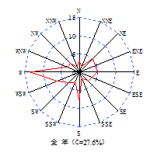

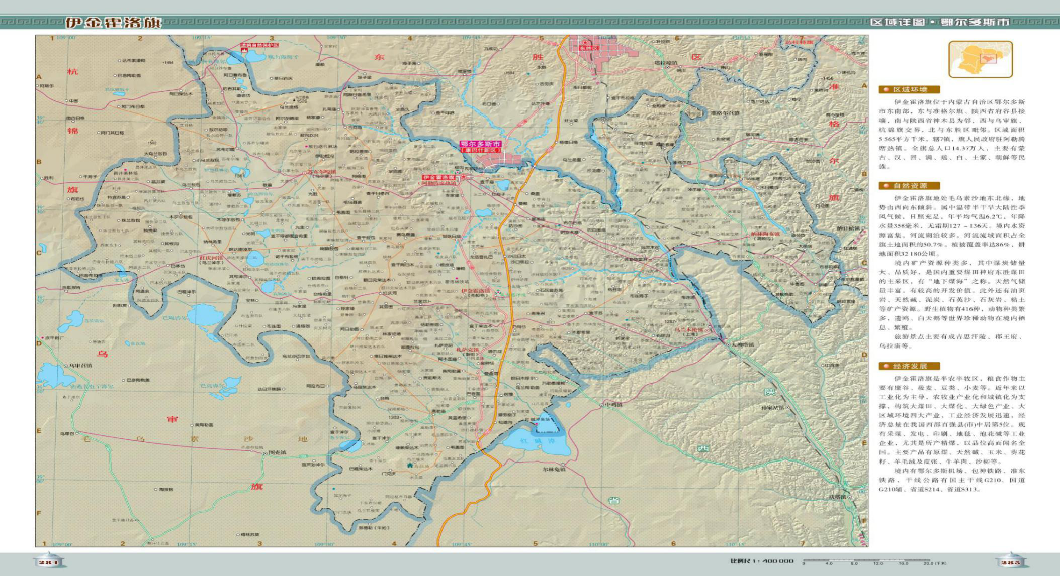
本项目位置
附图1 项目地理位置图
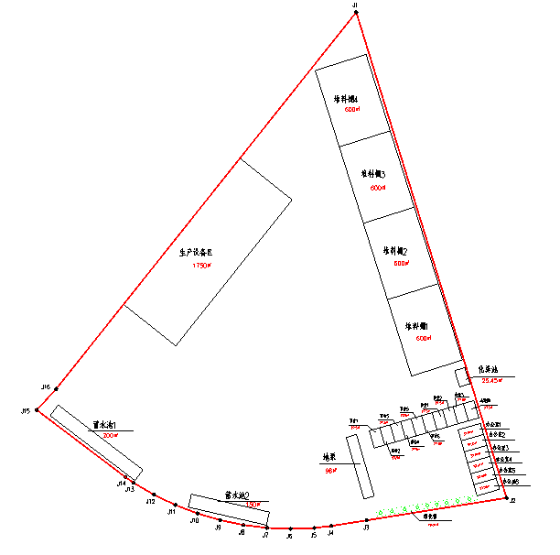


危废暂存点
附图2 项目平面布置图

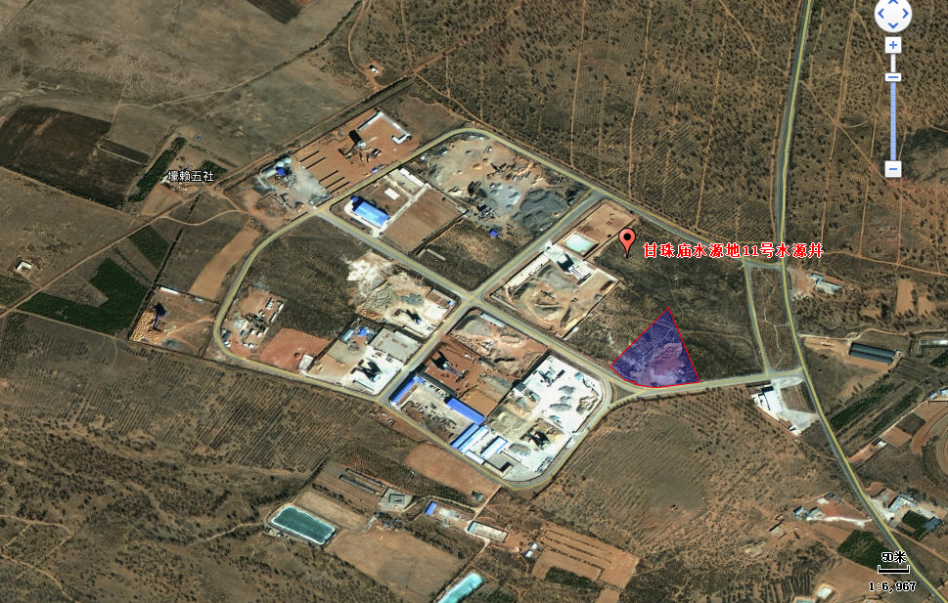
271m
壕赖村居民4
壕赖村居民2
壕赖村居民3
壕赖村居民1
437m
113m
附图3本项目周边情况图
929m
甘珠庙水源地11号水源井
图例
本项目位置
壕赖村居民
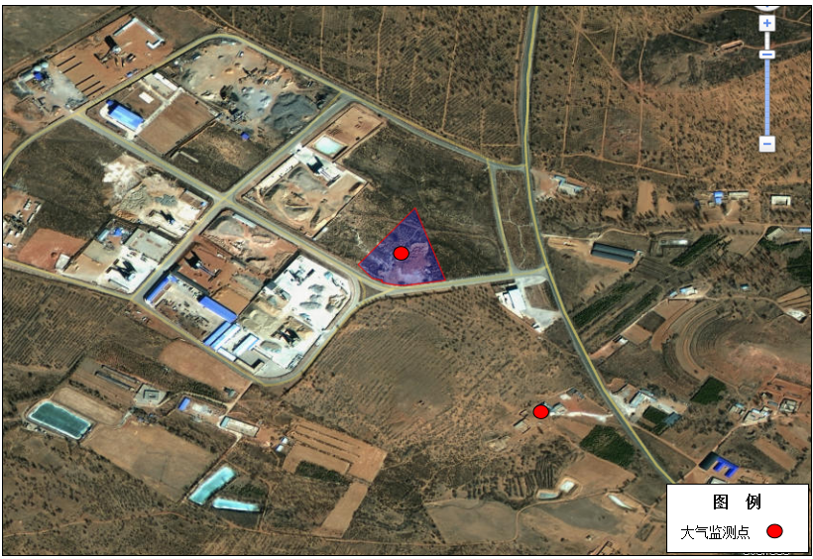图
附图4 本项目监测布置图
附件1委托书

委 托 书

内蒙古欣盛环保科技有限公司：
根据《中华人民共和国环境影响评价法》及国务院和国家生态环境部的相关规定，特委托贵公司承担我单位内蒙古聚鑫源工贸有限责任公司物料生产加工及成料堆场项目的环境影响评价工作，其环境影响报告文本应满足有关环评技术导则和环境保护主管部门的规定和要求。

委托单位（盖章）：内蒙古聚鑫源工贸有限责任公司
2024年9月24日

附件2 项目备案文件
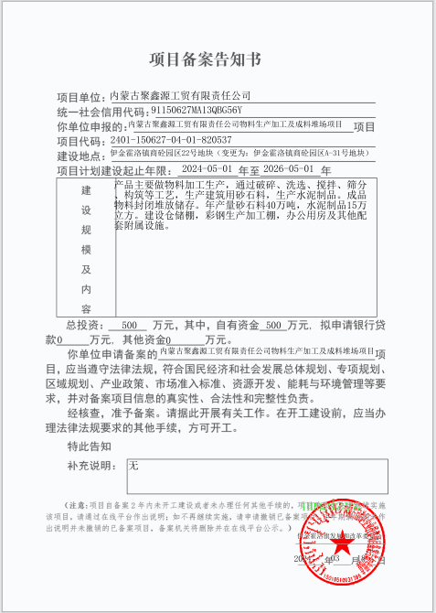

附件3 鄂尔多斯市环境保护局关于伊金霍洛旗宏泰建材有限责任公司伊旗工程建筑砂石材料集散站建设项目环境影响报告表的批复
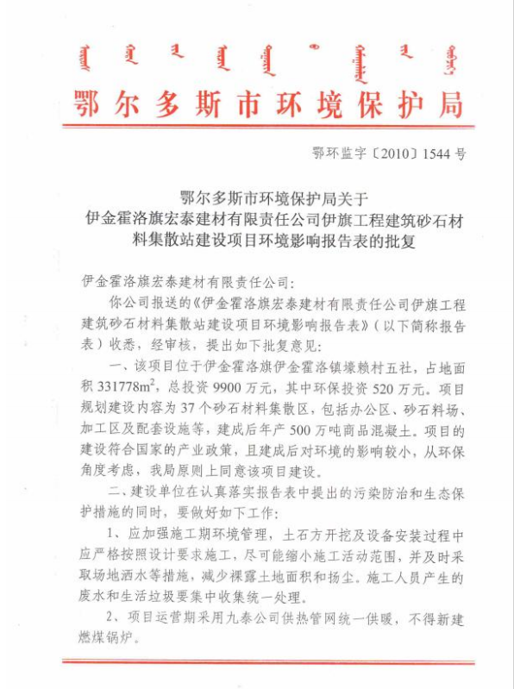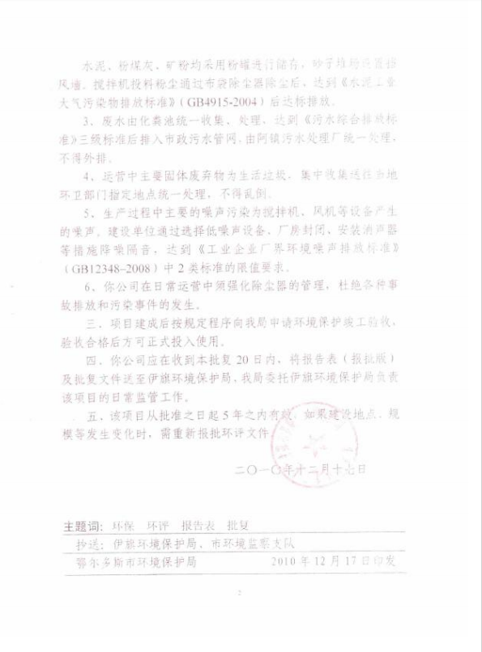

附件4“三线一单”查询文件
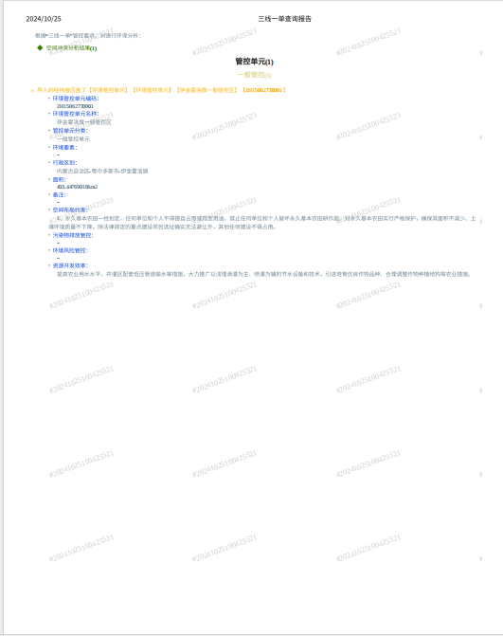
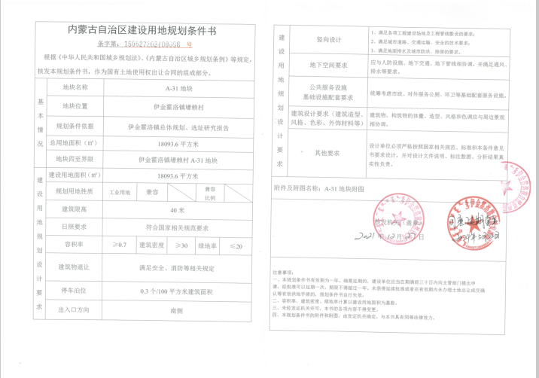
附件5建设用地规划条件书

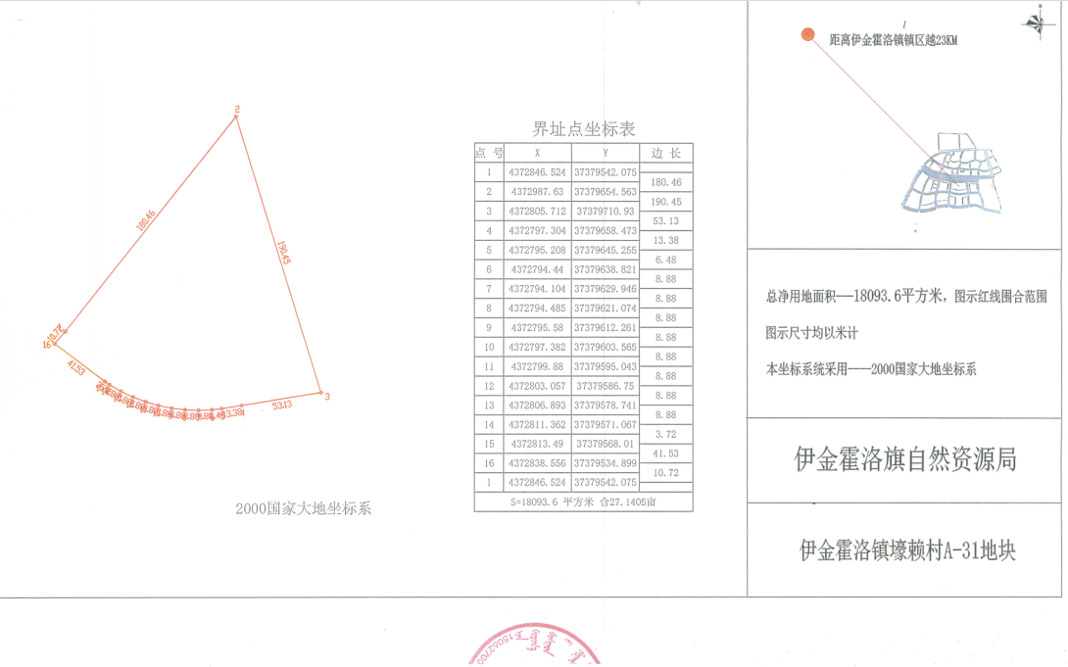
附件6伊金霍洛旗商砼园区水源地范围及管控内容回复意见的函
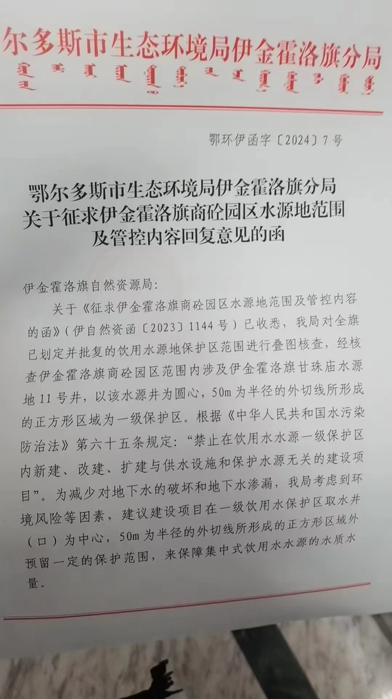
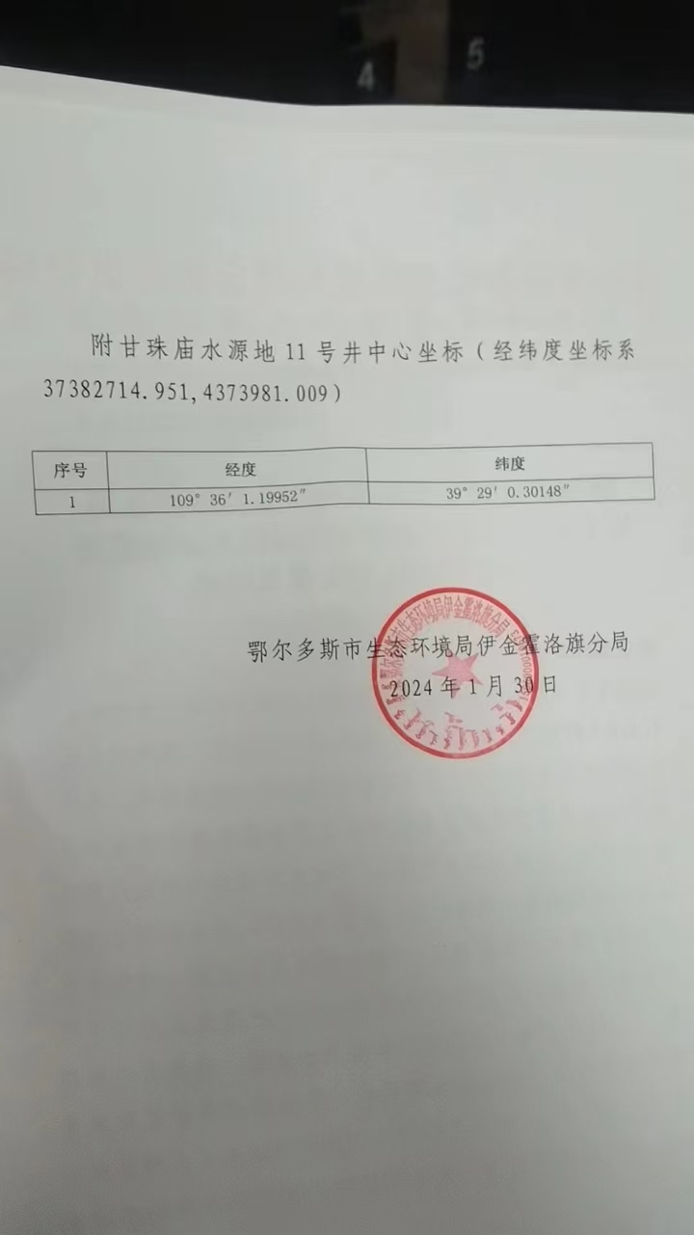
附件7检测报告
